**Introdução**

Estamos vivendo na era da Informática, e o que temos é o surgimento de diversos fabricantes e montadoras de computadores, e para utilizar estes computadores é necessário um mínimo de conhecimento de assuntos relativos à informática. Para adquirir estes conhecimentos é necessário, na grande maioria das vezes, estudo, e para suprir esta necessidade o que vemos é o surgimento de uma infinidade de cursos e programas de Inclusão Digital fornecidas por Instituições públicas e privadas, ou entidades particulares.

Com o conhecimento adquirido, aumenta também a aquisição de equipamentos por parte dos usuários domésticos ou pelas empresas que, atualmente, investem em mais e melhores equipamentos, provocando uma avalanche de novos equipamentos que, em um determinado momento, exigirão manutenção ou upgrade, necessitando, portanto, de um profissional preparado para prestar este serviço.

Atualmente, com a grande quantidade de cursos e informações disponíveis de forma fácil, temos um crescente número de profissionais (em muitos casos não podemos considerá-los assim) no mercado, que dá a impressão de uma área saturada com a quantidade de pessoas que se profissionalizam neste ramo.

Porém, com o grande crescimento nesta área, a necessidade de profissionais preparados aumenta na mesma proporção, e o profissional que vai “sobreviver nesta selva” é aquele que estiver mais bem preparado e, acima de tudo, manter-se atualizado, pois esta é a exigência em virtude da tecnologia que se renova a cada instante.

**FUNÇÕES DE UM TÉCNICO EM MONTAGEM E MANUTENÇÃO DE COMPUTADORES**

O Técnico em Montagem e Manutenção de Computadores (ou Técnico em Hardware) é o profissional apto a realizar instalações, configurações, atualizações e manutenção em geral no que se refere especificamente a Hardware.

Esta área não exige que o técnico tenha um alto nível de escolaridade para se tornar um profissional, porém, é necessário um bom conhecimento específico na área para poder prestar um serviço adequado e eficiente.

O Técnico em Hardware poderá atuar em empresas especializadas no ramo de montagem e manutenção de computadores, empresas que possuem um grande parque de máquinas, normalmente no setor de TIC, ou ainda como profissional autônomo, prestando os diversos tipos de serviços que a área exige, tais como, consultoria, instalações, montagem, manutenção e configurações dos mais variados tipos de equipamentos.

**DEFINIÇÃO DE COMPUTADOR**

O termo Computador tem sua origem do latim Computare (contar, calcular) e é um equipamento composto por uma série de circuitos eletrônicos capaz de receber, armazenar, comparar, combinar, processar e exibir uma determinada informação com elevada velocidade.

Basicamente tem a função de receber dados através de dispositivos de entrada, processar e retornar estes dados, agora denominados como Informação através de algum dispositivo de saída. Estes dados de entrada, processamento e o retorno da informação, normalmente se dão através de Programas específicos para determinadas tarefas.

2-----------------------------

## Sistema informatizado

O sistema informatizado é composto por, no mínimo, três componentes para que tenha um funcionamento adequado: Hardware, Software e Peopleware.

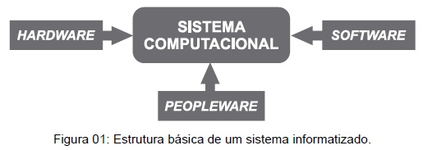

**Hardware**

Hardware, circuitaria, material ou ferramental é a parte física do computador, ou seja, é o conjunto de componentes eletrônicos, circuitos integrados e placas, que se comunicam através de barramentos.

**Software**

É a parte lógica do computador, ou seja, é um conjunto de instruções passo-a-passo que orientam o computador a executar determinadas funções para produzir um resultado desejado.

Também são chamados de Programas.

Traduzindo para o português, o termo Software seria também dividido, sendo que Soft = mole, flexível e Ware = Conjunto, ou seja, é a parte flexível ou lógica do sistema.

Os Softwares, normalmente, são divididos em:

Software Básico ou Sistema Operacional;  
Softwares Aplicativos.

Software Básico ou Sistema Operacional (SO)

É o programa principal do computador. É o Software com a função de gerenciar todas as funcionalidades do computador e possibilitar a interação entre o usuário e a máquina.

É Responsável por controlar o Hardware e os Softwares de aplicação do computador. O SO funciona como uma plataforma para a instalação de outros Softwares aplicativos, ou seja, sem o SO não é possível o manuseio do equipamento em suas funcionalidades plenas.

Exemplos de Sistemas Operacionais:

MS-DOS; Windows; Linux; Solaris; OS/2; etc.

Software Aplicativo

São programas desenvolvidos especificamente para executar uma determinada tarefa, por exemplo, editor de texto, planilha eletrônica, geradores de PDF, editores de áudio, vídeo, etc.

Cada aplicativo é desenvolvido para ser suportado por um determinado Sistema Operacional, por exemplo, um aplicativo pode ser desenvolvido para ser instalado no MS Windows, não sendo possível instalar o mesmo programa em uma plataforma Linux, porém, normalmente é desenvolvida também uma versão para o Linux ou então algum outro aplicativo com funcionalidades equivalentes.

Quando instalamos o Sistema Operacional, normalmente, são instalados automaticamente também alguns pacotes de aplicativos próprios do sistema, mas, caso seja necessário, o usuário também pode instalar qualquer programa compatível com o Sistema Operacional do seu computador, conforme a sua necessidade, ficando restrito apenas ao Hardware da máquina, pois, alguns programas exigem um determinado componente ou então uma determinada capacidade de processamento ou armazenamento para funcionarem, chamado especificações mínimas.

Com isso, normalmente, há uma grande quantidade de aplicativos instalados no computador.

Drivers

Quando instalamos um novo Hardware no computador é necessário que o Sistema Operacional gerencie o funcionamento deste Hardware com todos os seus recursos. E é responsabilidade de um software especial denominado Driver que tem a função de realizar a comunicação entre o Hardware e o SO.

**Peopleware**

O termo Peopleware refere-se aos usuários que, de alguma forma, estão relacionadas ao sistema computacional.

São os responsáveis por formar o conjunto de recursos humanos necessários para o funcionamento adequado do sistema, tais como: operadores de computadores, analistas, programadores, projetistas, etc.

Traduzindo para o português, o termo Peopleware seria também dividido, sendo que People = Pessoas e Ware = Conjunto, ou seja, Conjunto de Pessoas.

3------------------------------------------------

## Como o computador funciona?

Como vimos, o computador é uma máquina desenvolvida para efetuar o processamento dos dados que nele são inseridos e retornar as informações originadas de uma forma que seja compreendida pelo usuário.

A figura 2 mostra as etapas básicas do processamento de dados, onde são necessários pelo menos 4 dessas etapas: entrada, processamento, saída e armazenamento.

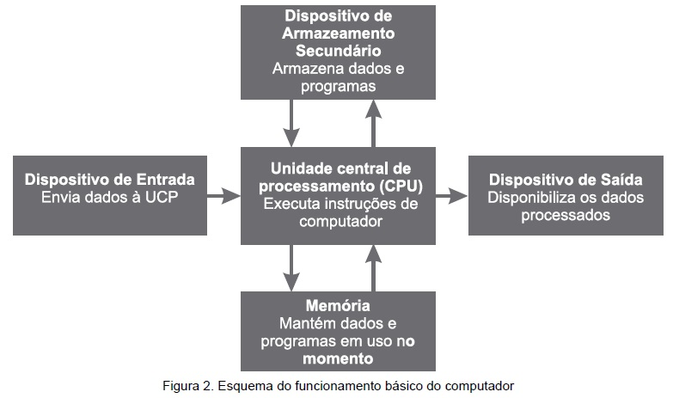

**Entrada de dados**

Para que o computador execute as suas funções é necessário o fornecimento de dados. Este fornecimento ocorre através de Dispositivos de Entrada, como por exemplo: teclado (através da digitação), mouse, scanners, CD, DVD, outros computadores, programas e sistemas, etc.

**Processamento de dados**

Após a entrada desses dados, ocorre o processamento, função do processador, que irá efetuar o processamento de acordo com o objetivo final do processamento, por exemplo, se pressionarmos alguma tecla, será feito o processamento dos sinais elétricos emitidos pelo teclado, e depois exibido o caractere digitado.

**Saída de dados**

A saída ocorre após o processamento, onde a informação resultante é exibida através de algum dispositivo de saída, tais como: monitor, impressora, saída de áudio, etc.

**Armazenamento temporário e permanente de dados**

O armazenamento pode ocorrer de duas formas, temporariamente ou permanentemente, onde, o armazenamento temporário ou volátil ocorre na memória RAM, onde os dados ainda estão sendo ou podem ser utilizados pelo processador, ou então, caso seja necessário, a informação poderá ser armazenada permanentemente, onde ocorre a gravação em algum dispositivo de armazenamento secundário, como por exemplo: Disco Rígido, CD, DVD, Pendrive, etc.

4-------------------------------------------------------------

## Representação da informação

Nós utilizamos o sistema decimal como unidade de medida, mas os computadores utilizam o Sistema Binário para trabalhar, ou seja, utilizam apenas 2 valores para realizar as suas operações, valores estes denominados bit.

O bit é a menor unidade de informação reconhecida pelo computador, e é representado pelos valores lógicos 0 ou 1.

Os CIs possuem uma grande quantidade de chips compostos por milhões de transistores.

Então, quando um destes transistores está carregado com uma determinada voltagem, é possível identificar referente à qual bit corresponde. Normalmente, a tensão de 5,0V corresponde ao bit 1 (ligado), e a falta de tensão, ou seja, 0V, corresponde ao bit 0 (desligado).

Um único bit não é suficiente para representar uma informação, é necessário uma sequência de 8 bits dispostos em uma certa ordem, denominada Byte. O Byte pode representar até 256 caracteres (letra, número, símbolos, ou funções entendidas pelo computador).

Quando pressionamos uma determinada tecla, é gerado um código que será interpretado pelo processador e então exibido o caractere respectivo na tela do computador. Por exemplo, quando pressionamos o número “1”, são emitidos sinais elétricos que formam uma sequência de bits (00110001), onde o CI do teclado enviará estes dados ao processador, será então processado e depois a informação será enviada ao CI da placa de vídeo para que possa ser exibida na tela do computador. Podemos ver a representação binária do número “1” na figura 3.

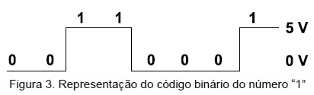

A partir desta denominação foram criados termos de medidas para quantificar um tamanho ou capacidade de armazenamento, como por exemplo: a capacidade de armazenamento de um determinado dispositivo; o tamanho de um arquivo; taxas de transmissão entre dispositivos, etc. A tabela 01 mostra estes termos e seus tamanhos correspondentes:

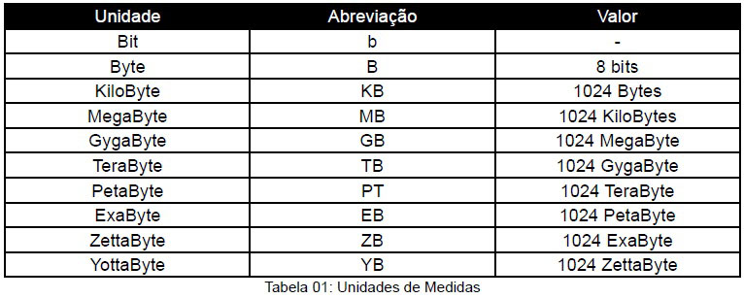

Obs.: Para representarmos o bit e o Byte com abreviação devemos atentar que o bit representa-se com a letra “b” em minúsculo e o Byte com a letra “B” em maiúsculo.

5-----------------------------------------------------------

## Tipos de computadores

Logo que os computadores começaram a ser comercializados no final da década de 1970 e início da década de 1980, o comum era se referir basicamente a dois tipos de computadores, o Mainframe ou Microcomputador (PC), porém, atualmente existe uma grande quantidade de dispositivos que nos possibilitam utilizar suas funções como processadores de dados, variando de tamanho, poder de processamento, funcionalidades específicas.

Os tipos mais comuns são:

**Mainframes:** são computadores de grande porte, com grande capacidade de processamento e armazenamento. Normalmente são utilizados por grandes empresas ou organizações. Foram muito utilizados quando começaram a ser desenvolvidos os microcomputadores ou, antes disso, devido à necessidade de execução de programas que exigiam alto desempenho das máquinas, porém, os microcomputadores ainda não possuíam capacidade para esse tipo de processamento. Atualmente os microcomputadores podem executar programas que exigem alto desempenho dos computadores, e quase não dependem mais do processamento em mainframes, porém, ainda são bastante utilizados, por exemplo, onde é necessário grande acesso de usuários ou grandes bancos de dados (ex.: bancos).

**Servidores:** Computadores preparados para fornecer determinados serviços aos usuários em uma rede de computadores. Os computadores utilizados para esta finalidade podem ser computadores com configurações normais, por exemplo, desktop, ou computadores preparados para um desempenho melhor, dependendo da necessidade de performance. Ex.: Servidor de Arquivos; de Impressão, etc.

**Microcomputadores:**Também chamados de PC (Personal Computer) ou Computador de mesa (Desktop), são computadores de pequeno porte. O primeiro modelo foi lançado pela IBM, porém, atualmente há uma grande variedade de marcas e modelos, sendo ainda possível a montagem de um computador pelo próprio usuário utilizando componentes adquiridos separados.

**Computadores Portáteis:** São os computadores compactos que utilizam alta tecnologia. Em sua grande maioria, possuem características iguais ou superiores aos Desktops. Possuem a grande vantagem de possibilitar ao usuário o seu transporte devido ao tamanho e peso reduzidos, além de ocuparem pouco espaço físico para seu manuseio. Até algum tempo o seu valor era bem superior aos Desktops, porém, com o avanço tecnológico e aumento na sua comercialização, o seu valor tem caído, tornando os valores equivalentes aos computadores de mesa. Ex: Notebook, Netbook, etc.

**Computadores de mão:** São Computadores projetados com tecnologia que visa compactar tanto os equipamentos quanto a forma de armazenar dados. Normalmente possuem várias funcionalidades executadas em um Desktop, como por exemplo, acesso à Internet em celulares, porém, com a grande facilidade de transporte e manuseio. Ex: Handhelds ou PDAs, celulares, Smartphone, Tablets, etc.

6----------------------------------------------------------------

## Arquitetura aberta

Em 1981 a empresa IBM lança um modelo de microcomputador, chamado PC – Personal Computer (Computador Pessoal) que revolucionou o mercado de microcomputadores, pois este novo padrão possibilitou o desenvolvimento de computadores montados com componentes de fabricantes diferentes. Portanto, hoje podemos dizer que a grande maioria das empresas do ramo de fabricação de computadores atua como “montadoras” de computadores. Daí o termo Arquitetura Aberta.

Os diferentes fabricantes dos diversos componentes de um computador seguem um padrão que possibilita a conexão de um dispositivo de um determinado fabricante ao dispositivo de outro fabricante, como por exemplo, uma placa-mãe da marca ASUS utilizando um processador Intel ou AMD. Isso facilita e muito caso o usuário queira, por exemplo, adquirir um componente para aumentar o desempenho do seu computador, pois poderá adquirir um componente de menor preço equivalente ao de maior preço ou marca mais conhecida. Além da possibilidade de podermos montar nosso próprio computador adquirindo componentes avulsos.

7------------------------------------------------------------

## Componentes do computador

Os computadores possuem uma grande variedade de componentes que podem ser identificados como componentes internos (Placa Mãe, Processador, HD, etc.) e externos (gabinete, periféricos, etc.). Os tipos de componentes podem variar de acordo com a necessidade do usuário, mas tem alguns componentes que estão presentes na grande maioria dos PCs.

**Componentes Externos**

A figura 4 mostra basicamente os componentes externos de um PC.

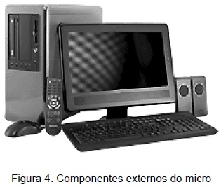

Normalmente estes componentes não estão relacionados diretamente com o desempenho do equipamento, mas são de extrema necessidade para a realização das atividades.

Na imagem podemos visualizar alguns dispositivos de entrada e saída, porém, iremos detalhar estes dispositivos mais adiante.

**Gabinete**

O gabinete (erroneamente chamado de CPU) consiste em uma caixa metálica que tem a função de proteger em seu interior os componentes internos do computador (HD, Placa-Mãe, Fonte, etc.).

Existem dois modelos de gabinetes, o gabinete vertical (torre) e o horizontal. A vantagem do gabinete vertical é que há possibilidade da instalação de um número maior de placas e outros componentes internos. Este tipo de gabinete possui em seu interior uma chapa de metal, em alguns modelos esta chapa é fixa, mas, em outros ela é parafusada, o que possibilita ao técnico removê-la, facilitando a montagem da Placa-Mãe. O modelo horizontal tem a vantagem de ocupar menos espaço, desde que o monitor esteja localizado sobre ele, porém, a manutenção do computador com este tipo de gabinete é mais complicada devido ao pouco espaço interno onde os componentes, normalmente, ficam muito próximos, além, de ter também a desvantagem de não oferecer muita opção para a instalação de novas placas ou dispositivos.

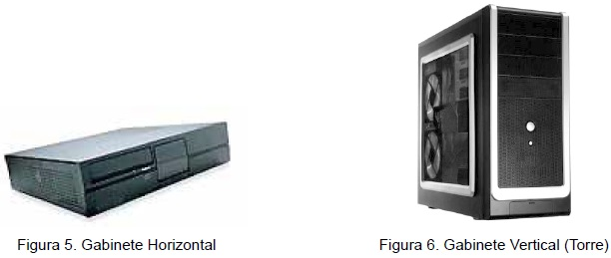

Quanto ao padrão de gabinetes, existem diversos tipos, mas, basicamente, os dois mais comuns são o padrão AT (Advanced Technology) e o ATX (Advanced Technology Extended).

O padrão AT é o mais antigo. Foi desenvolvido a partir dos computadores IBM PC-AT. Próprio para Placas-mãe AT (9.2.1.1. Tipos de Placa-Mãe), não fornece boas condições de organização interna dos componentes (dispositivos e cabos), o que prejudica na ventilação, podendo causar danos aos componentes do computador. Atualmente, este padrão quase não é mais encontrado.

O padrão ATX é uma evolução do AT e foi criado em 1995 pela Intel. É utilizado atualmente para a grande maioria de Placas-Mãe. Possui várias vantagens em relação ao padrão AT, tais como: melhor espaço interno, o que permite uma melhor organização dos componentes e cabos, consequentemente, possibilitando uma melhor ventilação; possibilidade de expansão de Hardware, pois, normalmente possui mais de uma baia, o que possibilita a instalação de Drives de CD/DVD, e também maior número de portas traseiras para conexão de placas de expansão, dependendo do tipo de Placa-Mãe.

Quanto aos elementos que compõe um gabinete, podemos descrevê-los como segue nas figuras 7:

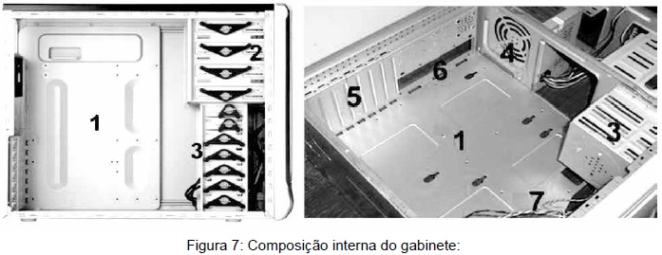

1. Chapa para suporte da placa-mãe (pode ser fixa ou parafusada)  
2. Espaço para instalação de Drives 5 ¼”, são também chamados de BAIAS (a quantidade varia conforme o tamanho do gabinete).  
3. Suporte para instalação de HDs.  
4. Fonte.  
5. Fendas para conexão de placas de expansão (a quantidade varia conforme o tamanho do gabinete).  
6. Fenda para encaixe dos conectores da placa-mãe (teclado, mouse, placa de vídeo, etc.)  
7. Fios do painel frontal do gabinete (Power Led, Reset, HDD Led, Power SW, USB, Áudio).

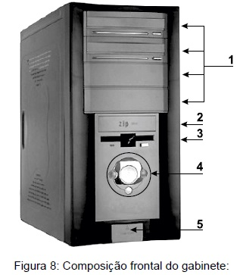

1. Espaço reservado para a instalação de Drives de 5 ¼”: CD ou DVD. Também chamado de Baia.  
2. Entrada para a instalação de Drives de 3.5”: Floppy Disc, Zip Drive, etc.  
3. Abertura para instalação interna de Floppy Disc (Disco Flexível de 3.5”).  
4. Conjunto de botões e Leds, sendo:  
a. Botão Liga/Desliga: para ligar ou desligar o computador.  
b. Botão Reset: permite reiniciar o computador.  
c. Led Ligado/Desligado: possibilita visualizar se o computador esta ligado.  
d. Led Disco Rígido: quando acesso, indica que o Disco rígido está sendo acessado.  
5. Conectores diversos, tais como:  
a. Portas USB (Universal Serial Bus): permite a conexão de dispositivos Plug and Play, como por exemplo, Pen-Drive, HD Externo, Câmeras digitais, etc.  
b. Conector de Áudio: permite a conexão de caixa de som.  
c. Conector de Microfone.

**Fonte**

É através das fontes de alimentação que ocorre o fornecimento de energia elétrica aos diversos componentes de um computador.

A função da fonte é receber a tensão fornecida pela rede elétrica (110 ou 220 volts) e converter essa tensão em uma voltagem que atenda as necessidades de cada dispositivo do computador, ou seja, em 3,3V, 5V ou 12V. São também chamadas de fontes chaveadas por fazerem a conversão de tensão alternada (AC) para tensão contínua (DC). Além de trabalhar também como estabilizador, atenuando os picos de energia na rede elétrica.

**Capacidade da Fonte:** Cada dispositivo conectado ao computador consome uma determinada voltagem e a capacidade de fornecimento de energia elétrica varia entre os diversos tipos de fontes, portanto, antes de adquirirmos uma fonte, devemos fazer um levantamento do consumo total do computador e adquirir uma fonte com uma capacidade superior, para que não tenhamos problemas com o consumo de energia elétrica. As informações da capacidade da fonte, normalmente, vêm impressas em uma etiqueta fixada na fonte.

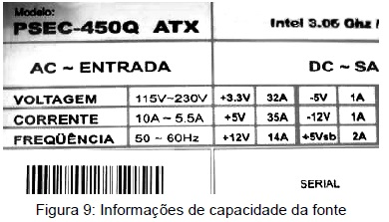

**Tipos de Fontes:** Existem vários tipos de fontes, porém, os dois mais utilizados são os tipos AT (Advanced Technology) e ATX (Advanced Technology Extended). As fontes AT são os tipos mais antigos, muito utilizadas na década de 1990 e, apesar de ainda serem encontradas, caíram em desuso com o surgimento das fontes ATX. São fontes específicas para gabinetes e placas-mãe AT.

As fontes ATX são as fontes utilizadas atualmente, específicas para gabinetes e placas-mãe ATX. Possuem conectores de 20 ou 24 pinos, necessários conforme o modelo da placa-mãe.

A fonte ATX possui várias vantagens em relação ao padrão AT:

• Possibilitam desligar o computador através de Hardware;  
• O conector consistem em uma única peça, ao contrário do padrão AT, que era dividido em 2 peças, com algumas regras para a conexão.  
• Os componentes internos são menores, isto possibilita uma redução também no seu peso.

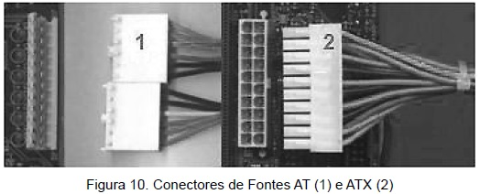

**Conectores da Fonte:** A figura 11 apresenta os diversos tipos de conectores e seus respectivos dispositivos compatíveis:

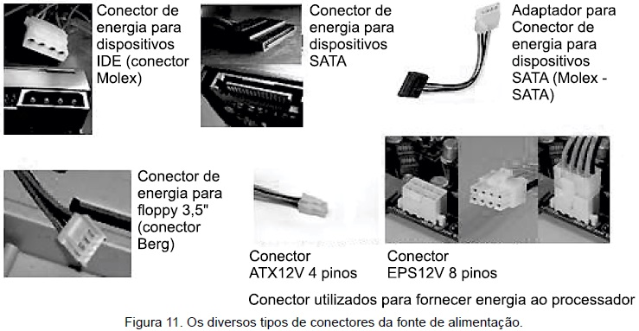

Atualmente estão surgindo placas de vídeo cada vez mais avançadas, o que demanda um consumo de energia na mesma proporção. Os slots PCI Express podem fornecer até 75 watts de energia para a placa de vídeo. Para resolver este problema, as fontes com maior potência estão sendo desenvolvidas com um cabo específico para o fornecimento de energia para estas placas. Consiste em um conector auxiliar de 6 pinos que deve ser conectado à placa de vídeo para o funcionamento correto. Como mostra a figura 12.

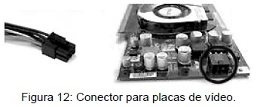

Cuidados com a Fonte de alimentação: A fonte é um dos itens com maior probabilidade de falha, portanto, alguns cuidados devem ser tomados quando instalarmos e utilizarmos uma fonte de alimentação do computador:

• Verificar o seletor de voltagem 110 ou 220V;  
• O ideal é que a caixa protetora da fonte seja blindada para evitar interferências eletromagnéticas;  
• Sempre verificar a corrente elétrica local antes de ligar um computador e verificar se a fonte está de acordo com a voltagem.  
• Verificar o consumo total dos componentes conectados a ela para instalar uma fonte com uma capacidade acima do necessário.  
• Verificar se a ventoinha está funcionando normalmente (não está enroscando) devido ao acúmulo de pó, o que irá causar superaquecimento.  
• Antes de mexer em um computador, primeiro desligue o cabo de energia da fonte.  
• Instalar um tipo de fonte compatível com o modelo da placa-mãe.

**Componentes Internos**

Há uma grande variedade de componentes que ficam armazenados no interior do gabinete, e sua grande maioria está relacionada diretamente com o desempenho do computador.

Placa-Mãe

É a placa principal do computador, pois é a responsável pela comunicação entre todos os demais componentes do computador, por exemplo, é através de seus barramentos que o processador envia e recebe informações para a memória RAM, assim como entre todos os outros componentes (placa de vídeo, Disco rígido, placa de som, etc.). Devido ao seu nível de complexidade, é um dos componentes que mais apresenta problemas no computador, por isso que o interessante é instalarmos um modelo de marcas conceituadas, pois a probabilidade de apresentar problemas será menor e, normalmente, terá um maior tempo na sua vida útil.

Há uma grande quantidade de fabricantes deste componente, e cada fabricante possui uma grande variedade de modelos. Cada modelo é projetada para dar suporte a um determinado tipo de processador e memória RAM. Ao adquirir uma Placa-Mãe é aconselhável escolher um modelo de um fabricante conceituado e um modelo que de suporte a atualizações futuras de Hardware. Placas de baixa qualidade poderão influenciar no desempenho do computador, além de, normalmente, ter a vida útil bastante reduzida.

Tipos de Placas-Mãe

Quanto ao tipo de Placas-Mãe, existem vários modelos, porém, os modelos mais encontrados atualmente são: AT (Advanced Technology) e ATX (Advanced Technology Extended).

O modelo AT quase não é mais utilizado por se tratar de um padrão bastante antigo, e o modelo ATX é o padrão utilizado atualmente. A aquisição do modelo de Placa-Mãe dependerá do modelo de gabinete disponível, pois, gabinetes AT são compatíveis somente com Placas-Mãe padrão AT e gabinete ATX são específicos para Placas-Mãe ATX.

Barramentos

Os barramentos são vias de comunicação entre os diversos componentes da placa mãe.

Houve uma grande evolução dos barramentos desde o surgimento com os slots ISA e as portas seriais até os slots PCI Express e portas USB 3.0.

O grande problema do surgimento de novos barramentos é que quase sempre os dispositivos são incompatíveis com a versão anterior, o que obriga o usuário a descartar um componente não por algum defeito, mas sim por simples problema de incompatibilidade. Um exemplo disso são as placas de vídeo para barramento AGP e as novas PCI Express 16x.

Obs.: Apesar de possuírem o mesmo nome, não podemos confundir barramento com slots. Os barramentos são as vias de comunicação entre os dispositivos através de impulsos elétricos e os slots são conectores ou encaixes para placas de expansão.

Os barramentos são divididos em dois tipos: Barramento Local e Barramento de Expansão.

Barramento Local

Também chamado de FSB (Front Side Bus), consiste em um barramento de alta velocidade que trabalha na mesma frequencia do processador. Responsável pela comunicação entre processador, Chipset Ponte Norte, Memória RAM e Barramento AGP ou PCI-Express.

Barramento de Expansão

São os barramentos responsáveis por possibilitar a conexão de placas de expansão no computador, tais como: Placa de vídeo, Placa de Som, Placa de rede, etc. Existe uma grande variedade de barramentos. Os principais são:

• ISA (Industry Standard Architecture)  
• EISA (Extend Industry Standard Architecture)  
• VLB (Vesa Local Bus – VESA)  
• AMR (Audio and Modem Riser) e CNR (Communications and network Riser)  
• PCI (Peripherical Component Interconect)  
• AGP (Accelerated Graphics Port)  
• PCI – Express  
• USB – Universal Serial Bus  
• Firewire (IEEE 1394)

Uma Placa-Mãe é composta por diversos elementos que dão suporte a determinados componentes necessários para o funcionamento do computador:

Na Figura 13 podemos visualizar uma estrutura básica de uma placa mãe, porém, a estrutura pode variar dependendo dos recursos e acessórios fornecidos, e consequentemente, o preço também varia conforme o modelo.

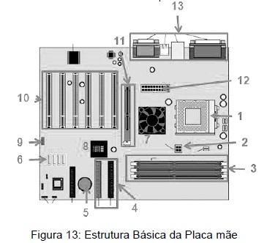

1. Soquete para o processador.  
2. Conector do cabo da fonte que fornece energia para o processador.  
3. Slots para conexão dos módulos de memória RAM.  
4. Conector para Dispositivos com interface IDE com cabos flat de 40 ou 80 vias (Disco Rígido, Drive de CD/DVD, etc.).  
5. Bateria CMOS.  
6. Conector para Dispositivos com interface SATA (Disco Rígido, Drive de CD/DVD, etc.).  
7. Chipset Ponte Norte (Chip conectado diretamente ao processador e responsável pelo controle da memória RAM, barramento AGP ou PCI-Express. Responsável também pela comunicação com o Chipset Ponte Sul.  
8. Chipset Ponte Sul: Chip responsável por controlar os dispositivos de entrada e saída, que normalmente são os dispositivos mais lentos do computador: Disco Rígido, barramento PCI, barramento USB, etc.  
9. Conector dos cabos frontais do gabinete: Power, Reset, Led Ligado/Desligado e Led Atividade do HD.  
10. Slots PCI para conexão de placas de expansão: Placa de som, placa de rede, placa USB, etc.  
11. Slot AGP ou PCI-Express: conexão de placa de vídeo.  
12. Conector da Fonte de energia.  
13. Conectores da parte traseira da placa-mãe para dispositivos de entrada e saída (ver figura 14).

A parte traseira da placa-mãe é composta por diversos conectores para dispositivos de entrada e saída. A quantidade e tipos de conectores podem variar conforme o modelo da placa.

A figura 14 mostra alguns desses conectores e abaixo segue o detalhamento dos mesmos:

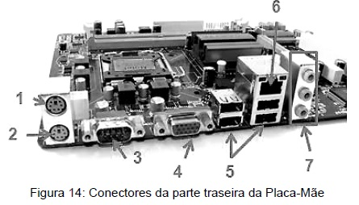

1. Conector PS/2 para mouse.  
2. Conector PS/2 para teclado.  
3. Porta serial para dispositivos com interface Serial.  
4. Conector VGA para monitor.  
5. Portas USB.  
6. Porta RJ-45 para rede.  
7. Conectores de áudio (Microfone (rosa), Saída de Áudio (verde), Entrada de áudio (azul).

**BIOS (Basic Input Output System)**

Além destes componentes físicos, a placa-mãe possui também um firmware utilizado para a identificação dos dispositivos conectados a ela e também para configurações, denominado BIOS (Basic Input Output System).

O BIOS é um programa de computador pré-gravado em memória permanente (firmware) executado por um computador quando ligado. Ele é responsável pelo suporte básico de acesso ao hardware, bem como por iniciar a carga do sistema operacional. A BIOS fica gravada em uma memória ROM, impedindo-a de ser desinstalada.

Quando o micro é ligado, o BIOS realiza uma bateria de testes dos componentes conectados à placa-mãe, tais como: Memória, Processador, Dispositivos I/O, teclado, etc. A esse procedimento é dado o nome de POST (Power On Self Test), e, caso haja algum problema com um desses componentes é emitido mensagens de erro relativo ao componente com defeito. No caso de alguns componentes, como processador, memória, placa de vídeo, etc. apresentar problemas, são emitidos bips que identificam qual componente está com problemas, mas em alguns casos, são emitidas mensagens na tela do computador. Caso esteja tudo em ordem, o BIOS passa o gerenciamento do micro para o Sistema Operacional. É comum nos referir a este procedimento como Boot.

O BIOS possui ainda uma outra ferramenta denominada Setup. O Setup é o responsável por uma grande variedade de configurações da Placa-Mãe, ou seja, é o que possibilita várias alterações na configuração da Placa-Mãe, portanto, é necessário um mínimo de conhecimento das funcionalidades deste programa por parte do usuário, pois, alguma configuração errada ou indevida pode causar problemas na utilização do sistema.

O Setup fica gravado em uma pequena área de uma memória volátil chamada memória ROM, que tem sua energia fornecida por uma pequena bateria fixada à placa-mãe. Essa área é definida como CMOS (Complementary Metal – Oxide Semicondutor).

**Processador**

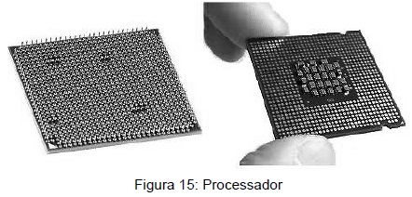

O processador, também chamado de Microprocessador ou CPU (Central Processing Unit – Unidade Central de Processamento), é o principal componente do computador, justamente por este motivo é comum as pessoas se referirem ao processador como sendo o “cérebro do computador”, pois é ele o encarregado de executar uma série de cálculos, operações lógicas, operações matemáticas e comandos, processar estes dados de entrada e retornar as informações de forma que o usuário possa entender. Essas informações dependem do tipo de programa ou instrução que solicitou o processamento. Ex: editor de texto, planilha eletrônica, áudio, vídeo, etc.

As tecnologias mais recentes de fabricação são aplicadas neste componente, e isso, consequentemente, o torna um dos componentes mais caros do computador, dependendo do modelo. Atualmente existem apenas três empresas especializadas na fabricação deste componente (Intel, AMD e VIA), competitivamente falando, porém, há uma grande quantidade de modelos disponíveis, e o que os diferencia é cada um com suas respectivas características, porém, a funcionalidade básica é a mesma entre todos.

O processador é um chip composto por milhões de transistores (Transistores correspondem a unidade básica do processador, capaz de processar 1 bit de cada vez. Quanto mais transistores, mais instruções podem ser processadas, limitada a frequência de operação que determina quantos ciclos de processamento são executados a cada segundo.) onde o desempenho está relacionado a algumas características que definem a rapidez de processamento:

Pulso de Clock (ou ciclo de Clock, ou ainda Frequência)

Regula o tempo necessário para o processamento de cada instrução. É uma unidade medida em Hertz (Hz) (MegaHertz – MHz; GigaHertz – GHz) por segundo. Quando uma determinada freqüência é medida em GHz, por exemplo, podemos dizer que a operação está trabalhando com bilhões de ciclos por segundo. Ciclo corresponde a cada intervalo de tempo em que as operações são executadas, que, normalmente, corresponde a alguns nanossegundos.

Quando surgiram os primeiros computadores, a Freqüência era a mesma para todos os componentes (processador, memória, barramentos, etc.), e com o passar do tempo, houve uma evolução tecnológica muito maior no desenvolvimento dos processadores, porém, o mesmo não ocorreu com os demais componentes, deixando, portanto, uma grande diferença nas taxas de transferência entre os componentes. Houve então a necessidade da criação de pulsos de Clock diferentes entre o processador e os demais componentes. Basicamente o processador trabalha com duas frequências:

Frequência Interna ou Clock Interno – Refere-se à capacidade interna de processamento, ou seja, a velocidade em que os Ciclos serão lidos internamente. Por exemplo: quando dizemos que um processador trabalha a 1GHz (1.000.000.000), quer dizer que ele processará até 1 bilhão de ciclos por segundo.

Frequência externa ou Clock Externo – Refere-se à velocidade com que o processador fará para transferência das informações através do barramento local da placa-mãe. Esta frequência é imposta pela placa-mãe, através da FSB (Front Side Bus).

Largura de Leitura de Dados

Este termo refere-se a quantidade de bits que um determinado dispositivo pode ler simultaneamente. Também podemos denominar como Taxa de Transferência de Dados, e podem variar dependendo da tecnologia empregada (8, 16, 32 ou 64 bits).

Leitura Interna ou bits Internos – Refere-se a taxa de leitura em que as informações são executadas dentro do chip do processador ou quantidade de bits internos que é lida em cada ciclo. Ex: Pentium II = 32 bits.

Leitura Externa ou bits Externos – Refere-se à taxa de leitura em que as informações são transferidas do chip do processador para a placa mãe (barramento local), ou seja, a quantidade de bits que o processador envia ou recebe através do barramento local em cada ciclo.

Ex: Pentium II = 64 bits.

Cooler

Os processadores são dispositivos que emitem grande quantidade de calor, havendo, portanto, a necessidade de um sistema de resfriamento eficiente, para evitar a queima do componente. E é o Cooler o responsável pela dissipação do calor emitido pelo processador.

O Cooler consiste em um pequeno ventilador (Fan – termo em inglês), também chamado de ventoinha, com uma base feita de cobre ou alumínio que é a parte responsável pela dissipação do calor. Através de travas ou conectores, o Cooler é pressionado sobre o processador, auxiliando na dissipação do calor, e para ajudar nessa dissipação, é utilizada também uma pasta térmica entre o processador e o cooler.

Para cada modelo de soquete há um modelo de processador compatível e, conseqüentemente, um modelo de Cooler específico. Portanto devemos verificar qual o modelo de Cooler compatível para evitarmos a tentativa de instalar um modelo diferente.

Este dispositivo exige também alguns outros cuidados para evitar problemas com o computador e aumentar sua vida útil:

• Verificar se o cabo de energia do cooler está conectado a placa-mãe quando montar o computador, pois, caso isso aconteça, não haverá refrigeração do processador, podendo queimar o mesmo. O conector de energia possui 3 fios (pinos), sendo dois para a alimentação elétrica de 12V e o outro para o controle de velocidade realizado pelo BIOS;  
• Verificar se o Cooler está encaixado e firme ao soquete;  
• Sempre realizar uma limpeza devido ao acumulo de poeira, que pode aumentar a temperatura, vindo a prejudicar o processador.

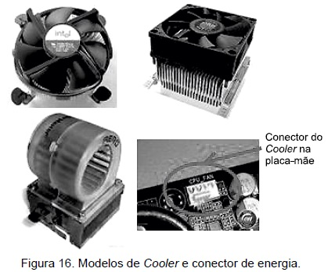

**Memórias**

Chamamos memória a todos os dispositivos com capacidade de armazenamento de dados. Podemos dividir o armazenamento em duas categorias: Armazenamento Temporário e Armazenamento Secundário.

Armazenamento Temporário: São dispositivos que armazenam determinados dados enquanto está sendo fornecida energia ao mesmo, ou seja, quando desligamos o computador, estes dados são perdidos. Também são chamados de Memória Volátil. Os tipos de memória pertencentes a esta categoria são RAM (Randomic Access Memory – Memória de Acesso Aleatório) e ROM (Read Only Memory – Memória Somente Leitura).

Armazenamento Secundário: São dispositivos que permitem o armazenamento permanente, ou seja, os dados só serão apagados caso o usuário ou o sistema efetue a exclusão. Nesta categoria podemos citar o Disco Rígido, Pen-Drive, CD, DVD, etc.

Memória ROM (Read Only Memory)

Memória responsável por armazenar os programas da BIOS. É uma memória volátil, ou seja, os dados são perdidos quando o computador é desligado, porém, os dados armazenados nela não podem ser apagados, pois, serão necessários para a execuçao de alguns procedimentos quando ligamos o computador, e para que isto não ocorra, é função de uma bateria manter esta memória energizada. Esta bateria é chamada bateria de CMOS ou então CR-2032, e além de fornecer a energia necessária para manter as configurações do sistema, é a responsável também por manter o relógio de tempo real (real time clock), um relógio digital normal, responsável por manter a hora do sistema atualizada.

Na Figura 17, podemos visualizar o chip que contém o BIOS e a bateria RS-2032.

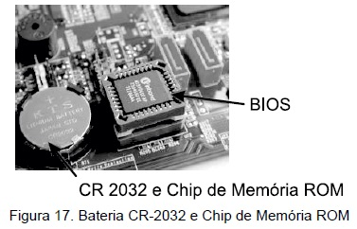

Existem 3 tipos de memória ROM:

PROM (Programmable ROM) – Memória fabricada sem programação de fábrica, sendo possível programá-la apenas uma vez. Atualmente não é mais utilizada.

EPROM (Eraseable PROM) – Tipo de memória ROM que possibilita o apagamento e reprogramação através de uma “janela de vidro” onde raios ultravioleta de alta potência incidem fazendo com que os dados sejam apagados.

EEPROM (Electrically Eraseable PROM) – Esse é o tipo de memória ROM usada atualmente. Permite sua reprogramação através da utilização de disquetes, ou então, de Hardware instalado no computador. A este procedimento dá-se o nome de “atualização de BIOS”.

Obs: Deve-se ter um grande cuidado com a atualização de BIOS, pois, caso ocorra algum problema durante a atualização ou ela seja feita de forma incorreta, a placa-mãe pode se tornar inutilizável.

Memória RAM (Randomic Access Memory)

Após a inicialização do computador e os testes realizados, é carregado o Sistema Operacional. Todas as informações necessárias para a execução do SO e os arquivos e programas abertos posteriormente são armazenados na memória RAM (Randomic Access Memory – Memória de Acesso Aleatório).

A memória RAM é a memória principal do computador e é o dispositivo que permite o armazenamento temporário de dados, por esse motivo também é chamada de Memória Volátil, ou seja, os dados são apagados no caso de ausência de energia elétrica, por exemplo, quando o computador é desligado.

O processador não possui capacidade de armazenamento, então, é na RAM que ele busca os dados (operação de “leitura”) ou armazena os dados (operação de “escrita”), por exemplo, quando você executa um determinado programa, ele é transferido do HD para a memória RAM, onde o processador irá ler os dados e executá-lo. Portanto, quanto mais memória o seu computador tiver, mais programas poderão rodar simultaneamente.

Cada modelo de Placa-Mãe possui soquetes que dão suporte a um determinado tipo de memória. Em alguns modelos, quando surge um novo tipo de memória, algumas Placas-Mãe fornecem duas opções de soquetes para a memória RAM, ou seja, é possível instalar módulos do padrão antigo ou do padrão novo.

Características

Capacidade de armazenamento: a capacidade de armazenamento é definida em MegaByte (MB) ou GigaByte(GB): 512 MB, 1024 MB (1 GB), 2048 MB (2 GB), etc.

Velocidade: Nas memórias FPM e EDO a velocidade era medida em ns (nano segundos) ou tempo de acesso (o tempo de acesso é definido pelo tempo em que ocorre uma determinada leitura ou escrita), e após a SDRAM a velocidade passou a ser medida em MHz. Ex: 66 MHz, 100 MHz, 133 MHz, etc.

Formatos

Os formatos da memória RAM correspondem a sua estrutura física, ou seja, a forma como ela é encaixada à Placa-Mãe ou ao seu tamanho. Existem diversos formatos de memória RAM, tais como: DIP (Dual In Parallel); SIPP (Single Inline Pin Package); SIMM/30 (Single Inline Memory Module); SIMM/72 (Single Inline Memory Module), porém, os formatos mais encontrados são os seguintes:

DIMM/168 (Double Inline Memory Module): São módulos com 168 vias, possuindo contatos nos dois lados do módulo, 84 de cada lado. Trabalham com uma taxa de transferência de 64 bits por ciclo. Possui módulo com capacidade de 32, 64, 128, 256 e 512 MB. Uma de suas características que permite identificar o formato é que possui dois chanfros que subdividem a linha de terminais.

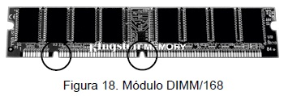

DIMM/184 (Double Inline Memory Module): São também chamadas DDR (Double Data Rating). Possuem 92 terminais de cada lado. A partir deste formato, os módulos trabalham em sincronia com o processador, o que torna o processo mais rápido. Diferente do módulo de 168 vias, possui apenas um chanfro que separa a linha de terminais.

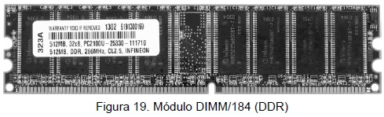

DIMM/240 ( Double Inline Memory Module): Existem dois tipos com este formato, DDR2 e DDR3. São módulos utilizados nas placas atuais, sendo que as mais recentes estão utilizando o padrão DDR3. Possuem módulos com capacidade que variam entre 256 e 2048 MB. Também possuem apenas um chanfro dividindo a linha de terminais.

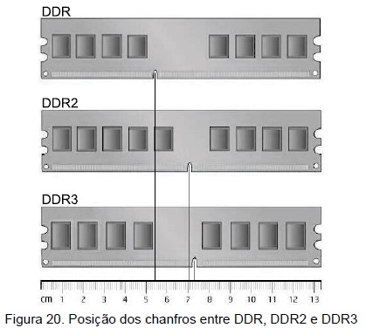

Memória Cache

Mesmo com a evolução das tecnologias aplicadas nos módulos de memória RAM há uma grande diferença entre as taxas de transmissão com o processador, ou seja, o processador é muito mais rápido que as memórias RAM, isso impedia o processador de trabalhar com toda sua velocidade de processamento, pois ficava limitado a velocidade da Memória RAM.

Devido a esta diferença, foram desenvolvidos novos tipos de memórias com controladores de cache que possibilitam o trabalho com a memória RAM sem comprometer o desempenho do processador.

Portanto, quando o processador necessita de alguma informação na memória RAM, o controlador transfere essa informação à memória cache, que trabalha em uma velocidade muito superior a memória RAM.

Atualmente existem 3 tipos de memória Cache:

Cache L1 (Level 1 = Nível 1): Memória presente dentro do processador, o que possibilita trabalhar na mesma velocidade. A sua capacidade pode variar entre 16 e 128 KB.

Cache L2 (Level 2 = Nível 2): Memória também muito rápida, porém, um pouco mais lenta que a L1. Os processadores atuais já trazem está memória encapsulada em seu interior, mas para os modelos mais antigos ela era fixada na Placa-Mãe. Por ser mais lenta, possui uma tecnologia mais barata, o que possibilita a disponibilização de uma quantidade maior, podendo atingir em alguns modelos até 4 MB.

Cache L3 (Level 3 = Nível 3): É o tipo mais lento entre as memórias cache. Ainda pouco utilizada, mas seu uso está sendo cada vez mais utilizada com o surgimento de novos processadores.

Memória Virtual

Esse tipo de memória é uma espécie de extensão entre a memória RAM e o Disco rígido (HD), ou seja, quando a memória RAM não comporta mais a quantidade de aplicativos sendo executados, o sistema operacional verifica áreas com arquivos a mais tempo sem acesso armazenados na RAM e os transfere para uma área no HD. É também chamada de Arquivo de Paginação.

O problema é que, como a velocidade de leitura/escrita no HD é muito mais lenta do que na memória RAM, quando o sistema operacional passa a utilizar a memória virtual mais constantemente, há uma grande queda de desempenho no computador, tornando-o bastante lento.

Dispositivos de Armazenamento Secundário

São dispositivos onde as informações são armazenadas de forma permanente, ou seja, os dados não são apagados quando o computador é desligado, possibilitando a abertura e/ou edição dos arquivos posteriormente.

Existe uma grande quantidade de dispositivos para estes fins, tais como: Cartão de memória, Fita Magnéticas, Disk Packs, HDs, Discos Ópticos, etc. Atualmente, as formas mais utilizadas para armazenamento se dividem nas seguintes categorias:

Discos Rígidos (Hard Disk - HD)

É o principal dispositivo de armazenamento secundário do computador. Tem capacidade de armazenamento muito superior aos Discos removíveis, chegando a alguns TeraBytes de capacidade. A gravação e leitura ocorrem através do magnetismo.

Houve uma grande evolução desde o surgimento dos primeiros Discos magnéticos, pois, o primeiro meio de armazenamento magnético foi o Disk Pack, como mostra a figura 21, onde podemos ver a diferença em relação a um HD atual com a mesma capacidade de armazenamento.

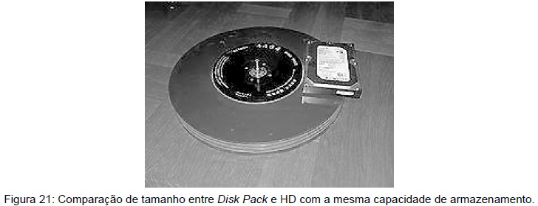

É no HD que é instalado o Sistema Operacional/SO (Operating System/OS) do computador, e é também onde ficam armazenados os arquivos dos demais programas ou arquivos criados pelos usuários.

As interfaces utilizadas como meio de conexão dos HDs passaram por várias adaptações até atingir o estado atual. As primeiras placas-mãe não possuíam interfaces para conexão de Discos. Quando se adquiria um HD, era necessária também a aquisição de uma placa de expansão, que era instalada em slots ISA disponíveis nas Placas-Mãe para possibilitar o uso do Disco.

Atualmente isso não é mais necessário, as interfaces já vêm fixadas na placa-mãe e basta adquirir o cabo correspondente ao tipo de HD a ser instalado.

Os tipos de HDs mais utilizados são:

• IDE (Integrated Drive Electronics);  
• SATA (Serial Advanced Technology Attachment);

Independente do padrão de HD, as características internas são as mesmas: possuem alguns componentes que possibilitam a leitura e escrita dos dados, como mostra a figura 22.

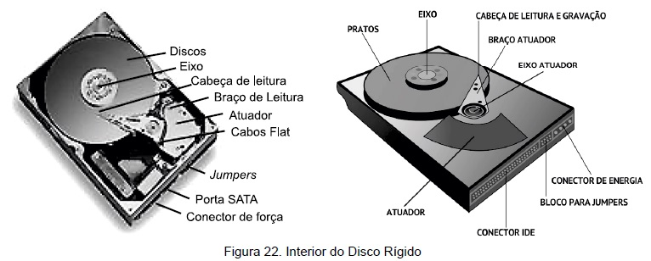

Cabos para transferência de dados do HD

A comunicação dos HDs com a placa-mãe se dá através de cabos diferenciados conforme o tipo de interface do HD.

Os mais utilizados, conforme os tipos de HDs, são os cabos Flat (Flat cable) para dispositivos IDEs e os cabos SATA.

Discos Removíveis ou flexíveis:

São dispositivos, normalmente, com capacidade de armazenamento inferior aos Discos Rígidos, e podem ser subdivididos em várias categorias, como segue abaixo:

Discos Flexíveis (Floppy Disk): Tipo de Disco magnético desenvolvido por Alan Shugart da IBM, em 1967. Consiste de um Disco de plástico com material magnético que possibilita a gravação dos dados em ambos os lados. Houve uma variedade no tamanho destes Discos desde o seu surgimento, sendo que o primeiro possuía um diâmetro de 8”, passando posteriormente para 5 ¼”, e depois para 3.5”, sendo este a última atualização deste meio de armazenamento. O disquete de 3,5” comporta no máximo 1,44 MB, além, da sua fragilidade, pois para manter dados salvos neste dispositivo é aconselhável ter pelo menos uma cópia de segurança. Na figura 23 podemos notar a diferença entre os diferentes tamanhos:

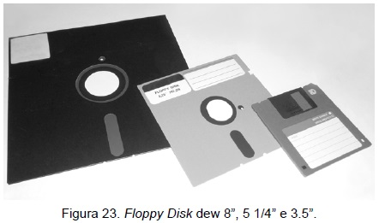

Zip Drive: Surgiu em 1994 como alternativa ao disquete 3.5”. Consiste em um disquete também de 3,5”, porém, um pouco mais espesso e com uma capacidade de armazenamento de 100 MB. O Drive é conectado na porta paralela da placa-mãe, sem desativar o funcionamento da impressora.

Algum tempo depois houve um aperfeiçoamento onde foi mantido o tamanho físico, porém, a capacidade pode chegar a 1 GB. Mas, mesmo assim, surgiram novos dispositivos com capacidades bem maiores e bem mais práticos, tornado os disquetes uma tecnologia obsoleta.

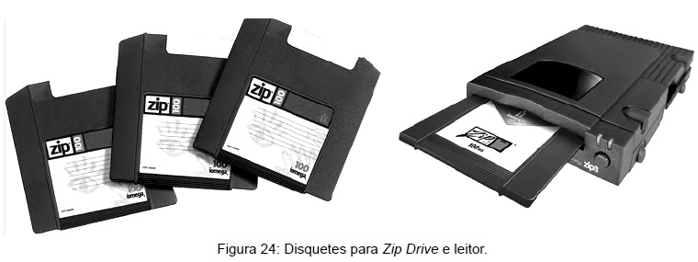

Dispositivos Ópticos: Armazenamento feito através de raios laser, normalmente em Discos com 12 cm de diâmetro. A gravação é feita através de um diodo laser que forma pequenas depressões (sulcos) na superfície da mídia, as quais serão utilizadas para posterior leitura. As mídias podem ser para apenas uma gravação ou regraváveis (RW), o que permite a regravação de arquivos por determinada quantidade de vezes. As capacidades de armazenamento podem variar entre 700 MB e 100 GB, dependendo do tipo da mídia. As mídias disponíveis são: CD (ROM e RW); DVD (ROM e RW); e Blu-Ray.

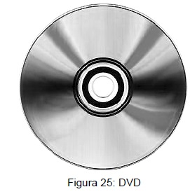

Memória Flash: É uma memória do tipo EE PROM (Electrically-Erasable Programmable Read-Only Memory), não volátil, ou seja, os seus dados não são apagados com a ausência de energia elétrica. Atualmente há uma grande variedade de dispositivos que utilizam este tipo de memória: Pen-Drive, Cartões de Memória, Celulares, Câmeras Digitais, etc. Normalmente, os dispositivos que utilizam este tipo de memória são conectados através das portas USB do computador, ou então em leitores de cartão. Uma das grandes vantagens deste tipo de dispositivo é a capacidade de armazenamento, que pode chegar a centenas de GigaBytes, além da praticidade quanto ao tamanho e a forma de instalação, por ser plug and play, basta conectar ao computador para ser reconhecido automaticamente.

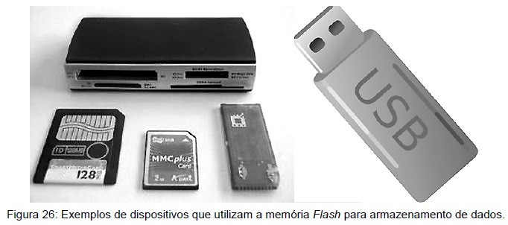

HD Externo: São HDs normais utilizados nos microcomputadores ou notebooks. São armazenados em uma espécie de capa chamada Case. E, normalmente, são conectados aos computadores através de um cabo USB. Quanto aos tipos, existem cases para HDs com interface IDE ou SATA, e o tamanho físico pode ser o de 3.5”, utilizado na maioria dos PCs ou de 2.5”, utilizado nos notebooks. Possui algumas vantagens em relação aos demais dispositivos de armazenamento removíveis, tais como: Por se tratar de um HD normal, pode ter qualquer tamanho disponível que o computador conseguirá ler; ótima forma de proteger seus dados com cópias de segurança; alguns sistemas operacionais permitem a instalação neste HD, possibilitando ao usuário acessar o SO em qualquer computador; fácil de transportar, pois seu tamanho é relativamente pequeno.

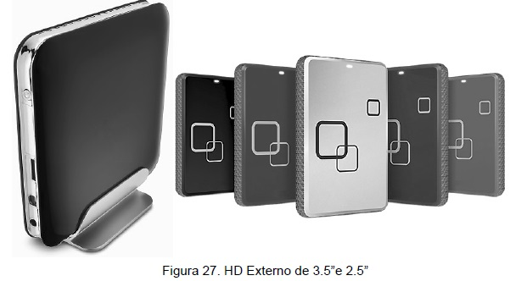

**Periféricos**

São dispositivos com funções extras de auxílio conectados ao computador. São divididos em dispositivos de entrada, dispositivos de saída ou de entrada e saída de dados:

Dispositivos de Entrada (Input): São os dispositivos que, de alguma forma, alimentam o sistema com dados através de sinais elétricos a serem processados, em seguida esses sinais são processados para a realização do processamento. Exemplos de Dispositivos de Entrada: Teclado, Mouse, Microfone, Scanner, etc.

Dispositivos de Saída (Output): São os dispositivos que exibem ou retornam informações ao usuário. Exemplo de Dispositivos de Saída: Impressora, monitor, caixas de som, etc.

Dispositivos de Entrada e Saída (Input/Output): São dispositivos que podem atuar tanto como Entrada quanto Saída, ou seja, podem transferir dados para o computador assim como receber dados do mesmo. Temos como exemplo de Dispositivos de Entrada e Saída: Monitor Touch Screen; CD; DVD; Pen-Drive; Modem; etc.

8----------------------------------------------------------

## Desmontagem do computador

A desmontagem do computador pode variar conforme o tipo de gabinete ou a disposição dos componentes, mas, normalmente, em gabinetes com o mesmo padrão, a estrutura de montagem é parecida, portanto, a desmontagem pode seguir uma determinada sequência que auxilia o técnico a manter o trabalho organizado e menor será o risco de danificar algum componente, mesmo porque a remoção de alguns componentes só será possível após a retirada de outro. Uma observação importante é que a montagem do computador depende muito do tipo de gabinete utilizado. Por exemplo, a montagem dos componentes dentro de um gabinete torre é completamente diferente de um gabinete horizontal.

Aparentemente, a tarefa de desmontar um computador é fácil e rápida, porém, alguns cuidados e procedimentos são necessários.

Para darmos início à desmontagem deveremos ter em mãos um kit de ferramentas e acessórios, pois, a utilização de ferramentas adequadas é essencial para realizarmos um bom trabalho e evitarmos danos aos componentes, principalmente os parafusos, que estão presentes em grande quantidade e formatos variados em um computador.

Abaixo temos uma lista com alguns itens necessários em um kit, porém, o técnico poderá inserir outros itens que achar necessário:

• 1 Kit de ferramentas para Montagem e Manutenção de Computadores  
• 1 Multímetro  
• 1 Pulseira Anti-estática  
• Spray limpa-contatos – Necessário para a limpeza dos terminais das placas e slots da placa-mãe.  
• 1 Borracha – Útil para limpar os terminais das placas.  
• Alicate de Crimpagem – Necessário a crimpagem de cabos de rede.  
• Conector RJ-45 – Para montagem de cabos Par Trançado.  
• Cabos de dados diversos (Cabo Flat 80 vias, Cabo SATA, Cabo de Força, Cabo HDMI, Cabo Flat 34 vias, etc.) – Estes cabos são necessários para eventual necessidade de substituição ou para diagnósticos de problemas com um determinado dispositivo.  
• Cabos de Força  
• Líquido para limpeza de contatos das placas – Elimina a corrosão e sujeira dos contatos das placas.  
• Pano que não solte fiapos – Ajuda a remover resíduos nas placas.  
• Aspirador de pó ou ar enlatado – Ajuda a tirar o pó do local onde o pincel não alcança.  
• Parafusos Diversos – É importante ter também à mão uma boa quantidade de cada tipo de parafuso utilizado em um computador para eventuais reposições.  
• Mica – Componente de material isolante utilizado entre a cabeça do parafuso e a placa-mãe para evitar contato da placa-mãe com componentes metálicos.  
• Rosca de base – Tipo de parafuso que serve para a conexão de outro parafuso. Deve ser fixada na chapa lateral para fixação da placa-mãe para posterior fixação da placa-mãe com o parafuso adequado.

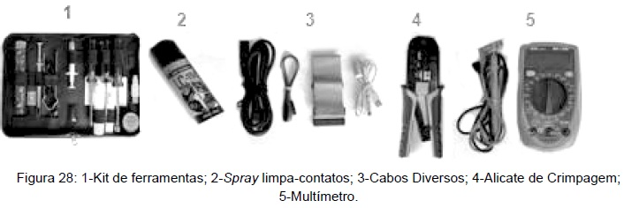

Ao desmontar um computador devemos ficar atentos aos parafusos retirados, pois há uma grande variedade e diversidade destes componentes. Caso tente utilizar um parafuso inadequado para determinado componente, podemos espanar a rosca do dispositivo ou até mesmo danificá-lo. Na figura 29 podemos ver uma lista dos tipos mais utilizados de parafusos:

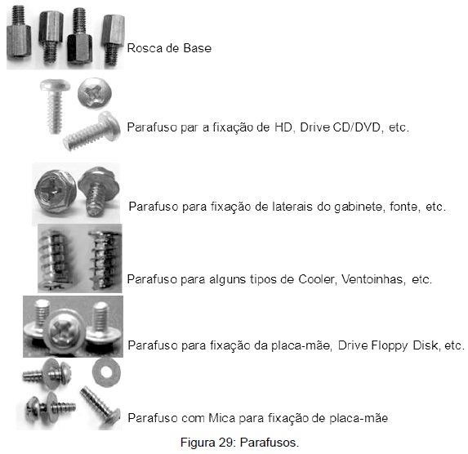

Tendo as ferramentas à mão, vamos dar início à desmontagem.

Como temos diversos componentes conectados ao computador, devemos procurar por um local com bastante espaço para colocar as peças e, se possível, com uma base de borracha ou madeira para evitarmos algum dano aos componentes.

Para desmontar o computador, vamos executar os seguintes procedimentos conforme a ordem abaixo:

a. Desligar o computador (caso esteja ligado);  
b. Desconectar o computador da tomada;  
c. Desconectar o cabo do monitor;  
d. Desconectar todos os cabos conectados (mouse, teclado, caixas de som, impressora, etc.). Caso seja necessário, identifique cada cabo ao seu respectivo conector para posterior montagem do equipamento. Agora nosso computador já está totalmente desconectado da rede elétrica e periféricos, vamos dar sequência à desmontagem:  
e. Remover as laterais do gabinete;

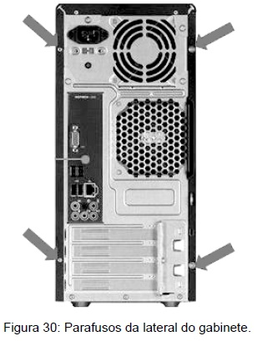

Obs.: com a lateral aberta, observe atentamente a disposição dos componentes internos e como os mesmos estão interligados.

f. Vamos agora remover a fonte. Para isso, desconecte todos os cabos da fonte conectados aos dispositivos internos (Placa-mãe, HDs, Drive CD/DVD, conector de alimentação do processador, conector de alimentação da placa de vídeo, etc.). Após desconectados, retire os parafusos na parte traseira do gabinete e remova a fonte.

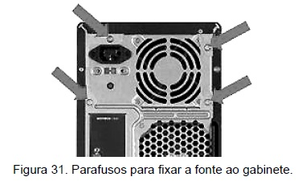

g. Agora podemos remover todos os cabos de dados conectados ao computador (Cabos Flat, SATA, Floppy Disk). Fique atento a posição e dispositivo em que cada um esta conectado.

h. Se houver placas de expansão (vídeo, rede, som, etc.) conectadas à placa-mãe, remova-as. Fique atento a forma como a placa está fixada ao gabinete, porque dependendo do tipo de gabinete as placas são parafusadas e em outros são encaixadas. Para remover, segure a placa com as duas mãos e force-a no sentido contrário ao slot. Ao retirar os módulos, evite pegar diretamente nos contatos, por causa da energia estática.

i. O próximo passo é remover o(s) HD(s). Para isso, remova os parafusos nas laterais e puxe o HD para trás.

j. Agora remova os Drives de CD/DVD e Floppy Disk. Remova os parafusos laterais e empurre o dispositivo para frente.

k. Em seguida remova os cabos conectados ao painel frontal do gabinete (Power, Reset, Led On/Off, Led HD, USB, Áudio). Fique atento a posição e ao conector em que os fios estão conectados. O posicionamento de cada fio é mostrado também no manual da placa-mãe. A maioria das placas-mãe seguem um padrão, mas em alguns casos pode haver alteração na ordem de conexão.

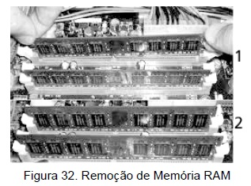

m. Para remover o processador devemos primeiro remover o Cooler. A remoção do Cooler dependerá do modelo usado. Os modelos utilizados atualmente podem ser presilhas, alavancas ou parafusos. Primeiro desconecte o cabo de força do Cooler e em seguida solte-o do soquete. Obs.: Fique atento à alguns modelos de placas-mãe que possuem o processador e Cooler fixos e não devem ser removidos.

n. Após removido o Cooler, remova o processador. A remoção do processador também depende do modelo, mas normalmente, possui uma alavanca, a qual deverá ser levantada para que o processador seja liberado, e assim consigamos retirá-lo do soquete. O processador é um componente extremamente frágil, portanto, tome muito cuidado para não bater ou derrubar, e não toque em seus terminais. O processador possui ainda uma espécie de chanfro e um dos cantos para identificar onde é o pino 1, e evitar que instalemos na posição incorreta.

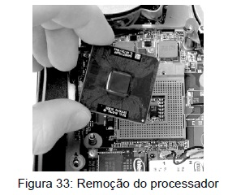

o. Agora podemos remover a placa-mãe. Para tal, retire todos os parafusos que fixam a placa ao gabinete (normalmente são 6, mas pode variar dependendo do modelo da placa). Esta etapa exige muita atenção, pois, se durante o procedimento da retirada dos parafusos seja batido a ponta da chave sobre a placa, poderá vir a danificar alguns barramentos, tornando a placa problemática ou inutilizando a mesma dependendo do dano causado. Após retirar os parafusos, remova a placa-mãe com cuidado para não batê-la.

p. Pronto. A desmontagem está completa...

Obs.: Esta é apenas uma das sequências ideais para a desmontagem do computador, porém, o técnico poderá utilizar a sequência que melhor lhe convir ou que melhor se adequar ao equipamento a ser desmontado.

9-------------------------------------------------------------------

## Montagem do computador

A montagem do computador segue a sequência inversa do que vimos na desmontagem.

**Dica:** Um procedimento que normalmente é realizado durante a montagem é a conexão de alguns dispositivos antes de instalar dentro do gabinete, pois caso haja algum problema com algum dispositivo é mais fácil para fazer a substituição, por exemplo, a placa-mãe, ou seja, imagine instalar a placa-mãe, parafusar, conectar todos os componentes a ela, e quando for ligar, apresentar problemas e você ter que retirá-la. Então, o que normalmente é feito é a conexão da fonte, processador, memória RAM, HD, Drive de CD/DVD, monitor, placas de expansão, etc.

Depois de conectados ligamos a fonte à tomada, e em seguida ligamos a placa-mãe. Caso tudo funcione corretamente, desconectamos os componentes para instalarmos dentro do gabinete, como esta listada a sequência abaixo. Caso apresente algum problema, identificamos, corrigimos, e efetuamos a instalação.

Então, vamos dar início a montagem do computador.

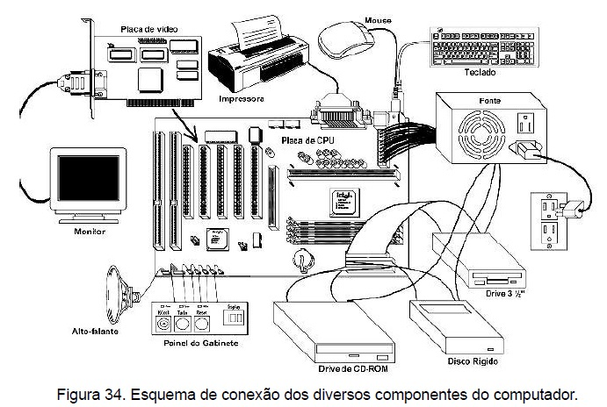

a. Para começar a montagem do computador, assim como na desmontagem, não podemos esquecer a pulseira anti-estática.

b. Vamos dar início instalando o processador na placa-mãe. Para tal devemos tomar o cuidado de verificar se o processador é compatível com o modelo da placa-mãe (consultar o manual da placa-mãe). Sendo compatível, instalamos o processador no soquete, cuidando para que o encaixe do processador esteja na posição correta, de acordo com o pino 1. Em seguida, devemos colocar um pouco de pasta térmica sobre o processador para auxiliar no resfriamento do mesmo. Essa pasta pode ser colocada com um palito ou cotonete ou ainda uma pequena espátula, apenas no meio da parte superior do processador, sem a necessidade de esparramá-lo, pois isto será feito automaticamente quando instalarmos o Cooler.

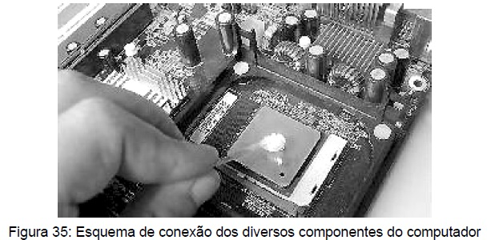

c. Em seguida instalaremos o Cooler. Verificar qual o modelo apropriado para o soquete da placa-mãe e instalá-lo. Cuidar para que o mesmo esteja bem preso ao soquete, pois caso esteja solto, poderá não resfriar o suficiente, provocando a queima do processador. Após fixado o Cooler, ligar o seu cabo de alimentação aos respectivos pinos anexados à placa-mãe.

d. Após instalar o Cooler, já podemos instalar os módulos de memória RAM. Ao instalar a memória RAM devemos tomar o cuidado de que a mesma seja compatível com o soquete da placa-mãe. Isto pode ser feito verificando a posição do chanfro entre os contatos do módulo da memória, que deve estar na mesma posição do soquete, ou consultando o manual para verificar qual o tipo de memória compatível ou ainda através da descrição na própria placa-mãe. A memória RAM deve ser encaixada em seu respectivo soquete, encaixando primeiro uma das pontas, onde deverá ser forçado até que o módulo se encaixe e a trava se feche automaticamente. Em seguida deve-se fazer o mesmo procedimento no outro lado do módulo, de forma que, assim que encaixado, o módulo de memória esteja bem preso ao soquete. Caso haja mais módulos de memória RAM, executar os mesmos procedimentos.

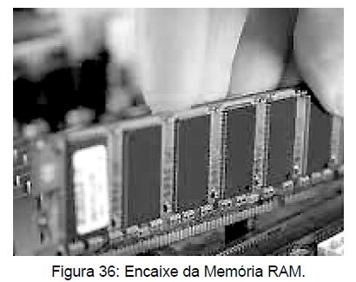

e. O próximo passo a seguir será fixar a placa-mãe no chassi do gabinete. Coloque primeiro os parafusos Rosca de Base, verificando a posição correspondente na placa-mãe, pois, normalmente é comum a existência de vários furos de espera da placa-mãe no chassi. Em seguida fixamos a chapa protetora na parte traseira do gabinete, onde são encaixados os conectores Onboard da placa-mãe. Agora sim podemos colocar a placa-mãe e fixá-la, colocando os protetores Mica e os parafusos de Rosca Fina, próprios para tal finalidade.

Obs.: a placa-mãe pode ser fixada diretamente dentro do gabinete ou na chapa metálica (chassi), caso seja do tipo removível, para posteriormente ser fixada dentro do gabinete.

f. Com a placa-mãe fixada, vamos conectar os cabos do painel frontal do gabinete. Alguns modelos trazem os conectores todos juntos em um só conector, porém, a maioria traz estes fios em conectores separados, o que dificulta um pouco a sua conexão. Cada conector desses vem identificado com sua respectiva função (Power LED, Reset, HDD Led), o que devemos fazer, portanto, é verificar a ordem dos pinos na placa-mãe e conectá-los. Essa ordem pode ser identificada na própria placa-mãe ou no seu manual. Em seguida devemos identificar os pinos para conexão dos cabos das portas USB presentes no gabinete e conectá-los (figura 37).

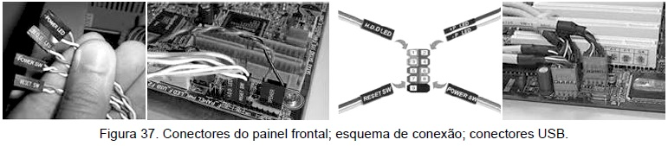

g. Após a fixação dos cabos do painel frontal do gabinete vamos conectar os Drives HD, CD, DVD, etc. Porém, no caso dos Drives IDE é necessário efetuar uma configuração através dos Jumpers, presentes na parte traseira do dispositivo. A placa-mãe possui 1 ou 2 conectores IDE (figura 39), chamados IDE 0 (primária) ou IDE 1 (secundária), onde podemos instalar até 2 dispositivos IDE em cada interface. Estes dispositivos devem estar configurados como master (mestre) ou slave (escravo), onde master é o dispositivo principal e slave é o dispositivo secundário. Portanto, se formos instalar 2 dispositivos em cada interface IDE, devemos configurar um como master e o outro como slave. Caso conectemos apenas um em cada interface, estes deverão estar configurados apenas como master. As configurações dos dispositivos podem ser diferentes, dependendo da marca e modelo de HD, então, podemos encontrar as formas de configurações correspondentes na etiqueta de cada dispositivo.

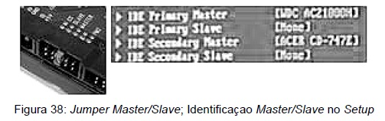

h. Com as configurações dos dispositivos IDE prontas, já podemos fixar o HD, os Drives de 5 ¼” (CD, DVD, etc.) e o Drive 3.5” (Floppy Disk) em suas respectivas baias. Não se esquecendo de utilizar os parafusos correspondentes a cada dispositivo.

i. Com os Drives fixados, devemos conectar os cabos de dados (cabos Flat para dispositivos IDE, cabos SATA para os dispositivos SATA). Cada cabo Flat dos dispositivos IDE, como já vimos, normalmente possui 3 conectores, sendo que o conector da parte mais longa do cabo deverá ser conectado na interface IDE da placa-mãe e os outros dois conectores nos dispositivos IDE. Caso seja conectado apenas um dispositivo no cabo, este deverá ser conectado no conector da ponta do cabo, pois isso evita problemas de interferência. Estes cabos possuem um chanfro que identifica o pino 1, e isso é o que evita a conexão de forma errada. O cabo SATA só permite a conexão de apenas um dispositivo em cada cabo, porém, na placa-mãe é comum encontrarmos vários conectores, portanto, basta conectar o cabo no conector SATA na placa-mãe e no dispositivo.

O cabo Flat de 34 vias do Disco flexível (Floppy Disk) deverá ser conectado em seu conector correspondente na placa-mãe e a outra ponta do dispositivo. Ao contrário do cabo Flat de 80 vias, o cabo de 34 vias não possui um chanfro que identifique a posição correta de instalação, porém, ele possui o primeiro fio de cor diferente dos demais em uma das laterais que o identifica como pino 1, e para conectá-lo basta conectar o lado que possui esse fio no lado do dispositivo onde mostra o número 1.

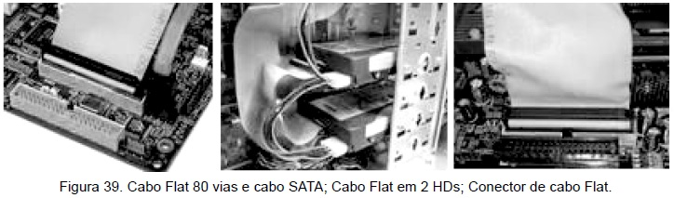

j. Nesse momento poderão ser conectadas também placas de expansão em seus respectivos slots. Para instalar essas placas coloque-a sobre o respectivo slot e pressiona-a para encaixar corretamente. Elas ainda deverão ser presas ao gabinete conforme o tipo do gabinete (parafuso, encaixe, etc.).

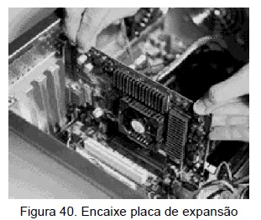

k. Agora já podemos conectar a fonte de alimentação na parte traseira do gabinete atentando para a posição correta de instalação e prendendo-a com os 4 parafusos.

l. Instalada a fonte, já podemos conectar os cabos de alimentação nos respectivos dispositivos conforme imagem no item 7.1.2. Fonte – sub-item Conectores da Fonte

m. E para encerrar a montagem interna do gabinete, devemos fechar o gabinete encaixando a tampa lateral e parafusando-a na parte traseira do gabinete.

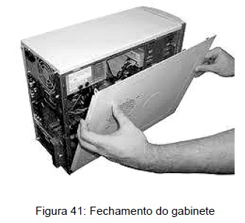

**ATENÇÃO:** Depois de encerrada a montagem interna do computador, faremos uma nova conferência para nos certificar de que tudo está devidamente instalado e conectado. Abaixo segue um resumo da sequência de montagem realizada:

• Fixação do Processador na placa-mãe  
• Fixação do Cooler  
• Instalação dos módulos de Memória RAM  
• Fixação a placa-mãe no chassi do gabinete  
• Conexão os cabos do painel frontal do gabinete  
• Configuração dos Jumpers nos dispostivos IDE  
• Fixação dos Drives HD, CD/DVD, Disco Removível, etc.

• Conexão dos cabos de dados (Flat 40 ou 80 vias, 34 vias, SATA)  
• Instalação das placas de expansão  
• Instalação da Fonte de Alimentação  
• Conexão dos Cabos de alimentação.  
• Fechamento do Gabinete.

Encerrada a montagem interna do gabinete já podemos conectar os dispositivos externos (teclado, mouse, impressora, caixas de som, monitor e cabo de força do computador). Em seguida ligamos o computador. Se tudo estiver conectado corretamente, o computador irá ligar normalmente, executar o POST e mostrar mensagem de erro avisando que não conseguiu localizar o Disco de boot com o Sistema Operacional.

Caso o computador não ligue ou apresente outros problemas, será necessário identificar o problema e corrigi-lo.

10 -----------------------------------------------------------------

## Configuração do Setup

Agora que já temos o nosso micro devidamente montado, vamos preparar o computador para a instalação do sistema operacional começando pela configuração do Setup (ver item BIOS (Basic Input Output System).

Ao ligarmos o computador são exibidas várias informações por alguns instantes na tela, tais como: processador, memória, placa-mãe, e uma delas se refere à tecla a ser pressionada para acessarmos o Setup. Normalmente é exibida a tecla a ser pressionada (por exemplo, DEL ou F2 ou F10) e a mensagem “Press DEL to enter Setup”, como mostra a figura 40 (As informações e interfaces podem variar entre fabricantes ou modelos).

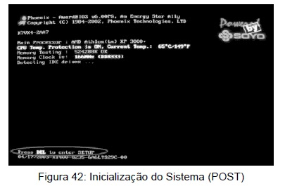

No Setup, várias informações estão disponíveis, tais como: HDs conectados e informações sobre os mesmos (marca, modelo, capacidade de armazenamento, etc.) (HDD), RAM, Floppy Disk (FDD), data/hora, seqüência de boot, além de outras configurações avançadas.

Obs.: Todas as informações detalhadas do Setup podem ser encontradas no manual da placa. Existem dois tipos de interfaces, a gráfica e a de texto. Alguns modelos de placas-mãe fornecem um Hardware com a interface gráfica, onde é possível navegar entre as opções utilizando o mouse, e em alguns modelos a interface é modo texto (figura 43), onde é possível a navegação através das teclas de direção.

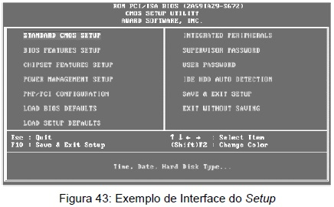

Há uma grande variedade de configurações possíveis, mas, algumas são de maior importância e, normalmente, mais acessadas:

• Data/Hora do sistema – Permite a alteração da Data e da Hora no Setup.  
• Ordem dos Dispositivos (normalmente na guia Advanced) – No caso de haver mais de um HD, deverá ser definida a ordem dos HDs para definir posteriormente a ordem de boot.  
• Desativação do FDD (Legacy Diskette A) – caso o computador não tenha o Drive do Disco Flexível instalado, mas esteja ativado no Setup (Enable), será exibida mensagem de erro, portanto, devemos desativá-lo no Setup, mudando a sua condição para “Disable” ou “None”.  
• Alteração da sequência de Boot (Boot Sequence) – Determina a sequência de Drives onde a BIOS irá buscar o Sistema Operacional. É aconselhável deixar o Drive onde o Sistema Operacional está instalado como primeiro dispositivo para o boot. A forma de configuração pode variar conforme o Setup da placa-mãe.  
• Senha de Segurança – é possível também a configuração de uma senha para acesso ao Setup, com o objetivo de impedir que usuários alterem as configurações. O problema nesse caso é a perda ou esquecimento da senha, pois, isso irá impedir que até mesmo o técnico acesse o Setup. Porém, há uma forma de contornar este problema, o qual veremos no Item Limpar a BIOS (Clear CMOS) em lição posterior.  
• Configurações Originais de Fábrica (Load Setup Defaults) – Opção que, quando executada, retorna toda a configuração ao padrão de fabricação. Opção importante nos casos em que é efetuada alguma configuração indevida, por exemplo, aumentar a velocidade do processador, o que pode acarretar problemas de inicialização do computador. O problema é que, como as configurações voltam para as configurações padrão de fábrica, será necessário a reconfiguração de todo o sistema.

11-----------------------------------------------------------------

## Preparação do hd para instalação do sistema operacional

Agora já temos o computador devidamente montado e as configurações do Setup efetuadas, porém, para que seja possível a utilização adequada do computador é necessária a instalação do Sistema Operacional (SO).

Há uma grande variedade de SO disponíveis. Os dois SOs mais utilizados é o Windows e o Linux. O Windows é um Software Proprietário desenvolvido pela Microsoft, ou seja, para o seu uso é necessário uma licença paga, e o Linux é um Software livre, ou seja, pode ser instalado, alterado, distribuído, copiado sem a necessidade de compra de uma licença para isso.

Cada SO tem as suas particularidades para a instalação. Porém, alguns procedimentos são necessários para a instalação de qualquer SO. Abaixo podemos ver uma sequência que normalmente é utilizada para a instalação do SO:

a) O primeiro item necessário é uma mídia bootável (CD, DVD, PenDrive, etc.) com os arquivos necessários para a instalação.  
b) Alteração da configuração no Setup para inicialização pelo dispositivo utilizado para a instalação, por exemplo, se a instalação partir de um CD, alterar a sequência de boot para o Drive de CD como sendo a primeira opção.  
c) Inserir a mídia e ligar/reiniciar o computador. Caso seja a primeira instalação do SO no HD, se iniciará normalmente, mas, caso já tenha um SO instalado, será emitido por alguns segundos uma mensagem na tela pedindo para que o usuário pressione alguma tecla para dar inicio à instalação, caso contrário, será inicializado o SO já instalado no computador.  
d) A partir do início da instalação, cada SO irá solicitar as intervenções do usuário quando necessário através de mensagens ou janelas exibidas na tela. Bastando ao usuário responder às solicitações para dar seqüência a instalação.

Obs.: Ao tentarmos acessar o Disco após a instalação, não será possível, pois ele está instalado apenas a nível de Hardware, ou seja, ainda não é possível a gravação de dados no Disco. Para que possamos acessá-lo será necessário prepará-lo a nível de Hardware. Para prepará-lo passaremos por duas etapas: Particionamento e Formatação.

**Particionamento:** Os Discos rígidos possibilitam a criação de uma ou várias unidades de menor tamanho. Quando criamos mais de uma partição, por exemplo, duas partições, é como se tivéssemos dois Discos instalados no computador, e cada partição é representada por uma letra (C, D, E, ...).

Para que seja possível a formatação do Disco é necessário primeiro a criação de unidades lógicas, o que possibilita ao SO reconhecer o Disco como uma unidade de armazenamento.

Neste processo as informações referentes às partições (tipo, endereço de início e final de cada partição) são gravadas na primeira trilha do HD, chamada Trilha 0 (Trilha 0 -zero- é a primeira trilha dentro do HD, responsável por armazenar informações de inicialização dos SOs -controle de Boot-, tabelas de partição, Informações dos Sistemas de Arquivos e informaçoes de endereçamento dos arquivos e programas gravados no HD.), em uma área denominada Tabela de Partições.

A necessidade da criação de várias partições pode ser para a instalação de mais de um sistema operacional, ou para a organização dos arquivos, por exemplo, em uma partição instalamos o SO e na outra ficam os arquivos, a vantagem disso é que podemos formatar apenas a partição com o SO, caso seja necessário a reinstalação do Sistema, sem precisar fazer a formatação da outra partição e, consequentemente, apagar os dados.

Os Discos de instalação dos SOs possuem programas auxiliares que permitem o particionamento do HD, mas é possível também fazer o particionamento a partir de sofwares específicos, tais como: Partition Magic, Gparted (Linux), etc.

**Formatação:** Após ter particionado o HD, é necessário formatar a partição na qual será instalado o sistema operacional. Formatar é o processo de dividir uma determinada partição em setores endereçáveis, de forma que seja possível gravar dados nestes setores e posteriormente poder acessá-los de forma organizada.

O resultado final deste processo será a criação do Sistema de Arquivos (Sistema de Arquivos consiste em estruturas lógicas que possibilitam ao SO gerenciar a partição de forma organizada e otimizada.) utilizado pelo Sistema Operacional. Cada SO tem o seu tipo de Sistema de Arquivos, como mostra alguns exemplos da tabela 2:

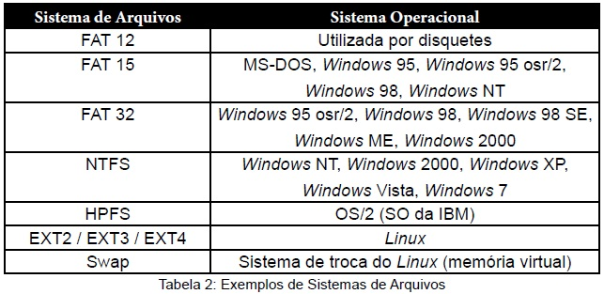

e) Concluída a instalação, já é possível a utilização do computador para algumas tarefas, porém, alguns procedimentos podem ser necessários, tais como:

• Instalação de Drivers – Em alguns casos, o SO já traz o Driver instalado no sistema, ou seja, irá reconhecer e executar todos os recursos de um determinado Hardware normalmente, por exemplo, placa de vídeo. Mas, em alguns casos será necessário que o usuário instale este Driver. O Driver pode ser conseguido junto ao CD que acompanha a placa-mãe ou baixado do site do fabricante. Será necessário apenas que o usuário execute o arquivo do Driver, ou então poderá utilizar o “Assistente de Instalação de Dispositivos”, fornecidos pelos SOs.

• Após todos os Drivers instalados, já podemos instalar os Programas (Softwares Aplicativos) para a realização de determinadas tarefas (Editor de Texto, Planilhas Eletrônicas, Navegadores de Internet, etc.), conforme a necessidade do usuário. Os procedimentos para a instalação de cada aplicativo pode variar entre eles, porém, para a maioria basta seguir as informações solicitadas na tela.

Basicamente, estes são os procedimentos necessários para preparação e instalação do Sistema Operacional e Aplicativos. Mas, em alguns casos será necessária a resolução de outros problemas que surgem no momento da instalação, sendo necessária, nesse caso, a aplicação dos conhecimentos do técnico e/ou pesquisas mais aprofundadas para resolução.

12-----------------------------------------------------------

## Resolução de Problemas

O computador é uma máquina, e como toda máquina, pode parar a qualquer momento sem qualquer aviso, por melhor que seja, ou por melhor que esteja seu funcionamento. E é função do técnico procurar entender o que está acontecendo com o computador ao invés de tentar “adivinhar” qual o problema, pois isso poderá acarretar mais problemas ainda. Porém, o entendimento da melhor forma de resolver uma determinada situação, ou saber identificar um problema logo de início, é um conhecimento que só vem com o tempo, com a experiência.

Mas, a tranquilidade é um item primordial para entender o que está acontecendo. Alguns problemas são fáceis e rápidos de serem identificados, porém, existem problemas complexos que vão exigir tempo e muita análise para serem resolvidos.

O objetivo principal da manutenção de computadores é manter o equipamento em perfeito funcionamento e para que esse objetivo seja alcançado, duas modalidades de manutenção podem ser desenvolvidas:

• Manutenção Corretiva  
• Manutenção Preventiva

**Manutenção Corretiva**

A Manutenção Corretiva é necessária quando um determinado componente de Hardware do computador ou algum hardware apresenta defeito, causando a parada total ou parcial do equipamento. Os problemas podem ser divididos conforme o seu nível de gravidade, como mostra a tabela 3:

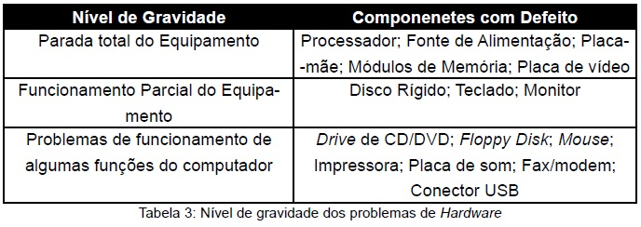

Para consertarmos um computador, nem sempre é necessário abrir o gabinete para realizar a manutenção. Alguns problemas, tais como, periféricos (mouse, teclado, monitor, impressora, etc.), são problemas resolvidos sem a necessidade de abertura do gabinete, bastando a sua substituição, assim como problemas que podem ser resolvidos através de Softwares, como: desfragmentação, limpeza de Discos, exclusão de vírus, verificação de Discos, etc.

Caso seja necessário abrir o computador, reserve um bom espaço para trabalhar, onde você possa desmontar o computador, e organizar os seus componentes de forma que não fiquem amontoados. Anote também os cabos e seus respectivos conectores, caso seja necessário.

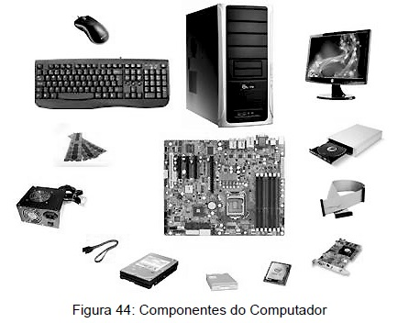

Outros cuidados devem ser tomados quando abrir um gabinete e remover componentes:

• Atentar quanto aos parafusos retirados, pois, existem vários tipos de parafusos, sendo que cada um é adequado para um ou mais tipos de componentes, como mostra a figura 45.

• Ao trabalhar com as placas que possuem terminais, sempre utilize uma pulseira anti-estática ou descarregue a energia estática tocando por algum tempo em algum componente de metal que esteja aterrado, como por exemplo, a fonte conectada à rede elétrica.

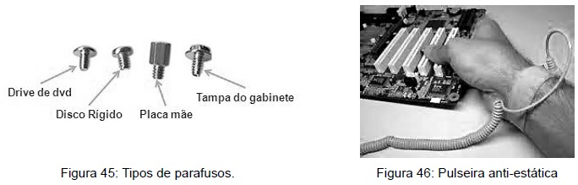

**Manutenção Preventiva**

A manutenção Preventiva diz respeito a procedimentos que visam proteger o seu equipamento contra problemas futuros. Alguns cuidados estão relacionados ao Software, tais como realizar varreduras com antivírus e anti-spywares, atualização de segurança de programas ou então a realização de backups (cópias de segurança) dos arquivos armazenados.

Outros cuidados são relacionados ao Hardware, como por exemplo, utilizar estabilizadores ou no-breaks, capas de proteção para teclado, mouse, impressora e monitor, ou cuidados mais avançados, como por exemplo, limpeza física para remoção de poeira.

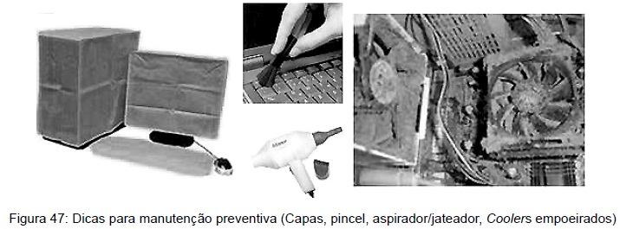

Saber exatamente em qual momento um determinado Hardware apresenta um problema é essencial para diagnosticar o problema do computador.

Quando ligamos o computador, entra em ação a sua BIOS, onde é feita uma bateria de testes e procedimentos que darão início ao funcionamento do computador e em seguida o controle é transferido ao SO. Apesar de o POST, Setup e BIOS serem Softwares, estão relacionados diretamente ao funcionamento do Hardware. E quando o problema ocorre durante o processo de boot, caracteriza-se como defeito de Hardware. Caso ocorra após a inicialização do SO, pode ser tanto de Software quanto de Hardware.

Como já foi dito, o computador é uma máquina que está sujeita a apresentar diversos tipos de problemas de Hardware, que podem ir de níveis mais fáceis até níveis complexos.

Vamos descrever abaixo alguns problemas mais conhecidos e formas de resolver:

**Alimentação elétrica do computador**

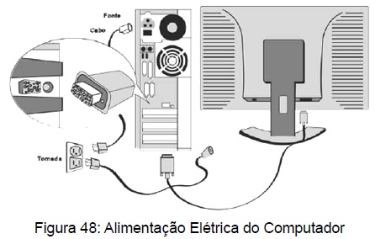

Problemas com o sistema de alimentação podem acontecer do computador não ligar ou ligar e travar. As principais causas são:

**Problema 1:** O Usuário não liga o cabo de alimentação na tomada;  
Solução: Ligar o cabo de alimentação na tomada.

**Problema 2:** Computador está conectado corretamente, mas não liga;

Solução: Verificar se a fonte está chaveada na mesma voltagem da rede elétrica, ou seja, 110V ou 220V. Obs.: Cuidado para não ligar o computador com a fonte chaveada em 110V em uma rede 220V.

**Problema 3:** O computador está conectado direto na tomada, mas não funciona;  
Solução: Verificar se a tomada está energizada. Pode ser testado ligando outro equipamento na tomada;  
Solução: Verificar se a fonte de alimentação está funcionando. Pode ser testando a fonte em outro computador, ou substituindo a fonte por outra.

**Problema 4:** O computador está conectado em um estabilizador, no-break ou filtro de linha, mas não liga, porém, a fonte de alimentação está funcionando normalmente em outra tomada;  
Solução: Verificar se o estabilizador, no-break ou filtro de linha está funcionado, ligando outros equipamentos no mesmo;  
Solução: Verificar se o fusível do dispositivo não está queimado;  
Solução: Substituir o dispositivo.

**Problema 5:** Toda a parte elétrica está funcionando, mas o computador não liga;  
Solução: Verificar se fio que conecta o botão liga/desliga na placa-mãe está conectado corretamente.

**Mau Contato**

O computador possui vários componentes conectados através de cabos, slots e portas, cada um com a sua estrutura de conexão. O simples transporte do computador, batidas ou a organização dos componentes dentro do gabinete e oxidação dos terminais das placas podem ocasionar problemas de mau contato em algum dos dispositivos, como mostra a imagem a seguir:

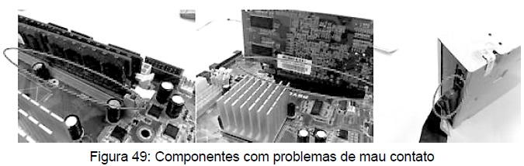

Cuidados e resoluções de problemas de mau contato:

**Problema 1:** Mau contato de placas ou cabos;  
Solução: Remova a placa ou o cabo com mau contato e conecte novamente; Obs.: problemas de mau contato pode levar a queima do dispositivo.

**Problema 2:** Oxidação dos terminais do dispositivo;  
Solução: Remova a oxidação utilizando uma borracha ou spray limpa-contatos.

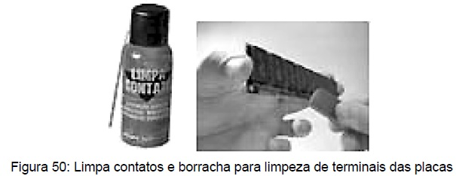

**Defeito da RAM**

Problemas físicos da memória RAM podem gerar problemas de travamento ou reinicialização do computador ou então podem ser identificados pelo POST, durante o boot. Durante o boot serão emitidos bips (normalmente 3 bips longos e espaçados).

Cuidados e resoluções de problemas de mau funcionamento da RAM:

**Problema 1:** Computador travando ou reiniciando, ou problema durante o boot;  
Solução: limpar os terminais com uma borracha ou spray limpa-contatos;  
Solução: Se houver mais de um módulo, remover todos e ir testando cada um deles para identificar qual está com problemas.  
Solução: Substituição do módulo com defeito.

**Problema 2:** Módulo mal encaixando no slot (mau contato);  
Solução: Remova o módulo e encaixe-o novamente de forma correta.

**Defeito do Processador**

Problemas com o processador podem levar ao mau funcionamento do sistema em caso de superaquecimento ou o POST não é inicializado e a BIOS não consegue inicializar o Hardware e o SO, em caso da queima do processador (apesar de ser raro a queima de um processador). Caso o processador esteja queimado, somente o cooler e a fonte de alimentação irão funcionar.

Cuidados e resoluções de problemas do processador:

**Problema 1:**PC trava ou reinicia por motivo de superaquecimento do processador;  
Solução: Remover o cooler e o processador, limpar o excesso de pasta térmica e o pó acumulado (acúmulo de pó pode causar problemas de superaquecimento), e reinstalar o processador e o cooler.

Obs.: NÃO ESQUECER DE COLOCAR PASTA TÉRMICA ANTES DE RECOLOCAR O COOLER;

**Problema 2:** O computador não liga por problema de processador queimado;  
Solução: Substituir o processador.

**Defeito da Placa de Vídeo**

Problemas com a placa de vídeo podem levar ao mau funcionamento do sistema com defeitos na imagem do monitor ou não há exibição das imagens no monitor. Caso o problema seja identificado durante o boot, serão emitidos sons, tais como, 4 ou 8 bips rápidos ou um bip longo seguido de três bips curtos.

Cuidados e resoluções de problemas da placa de vídeo:

**Problema 1:** O computador liga, mas não é exibido imagem no monitor;  
Solução: Remover a placa de vídeo e colocá-la em outro slot livre.  
Solução: Substituir a placa de vídeo.

**Problema 2:** Imagem com defeito;  
Solução: Retirar a placa de vídeo, limpar os contatos e reconectá-la.  
Solução: Substituir a placa de vídeo.

DICAS

Antes de trocar a placa de vídeo, teste o monitor, para ter certeza de que o cabo de dados ou de alimentação não está com problemas.

Caso a placa de vídeo seja on-board, e realmente esteja com problemas, desative-a no Setup, e instale uma nova placa de vídeo off-board. Lembrando que as placas-mãe atuais possuem um sistema de identificação automático, ou seja, ao ser conectado uma placa off-board, automaticamente a on-board é desativada.

**Defeito do Disco Rígido (HD)**

Problemas no HD, em geral, podem acarretar o travamento do computador.

Normalmente, quando o HD começa a ter problemas, emite alguns barulhos como se estivesse com alguma peça solta dentro dele, porém poderá ser utilizado por mais algum tempo. O ideal nesse caso é que instale outro HD onde deverão ser salvos os arquivos, pois, o HD com problema poderá parar a qualquer momento.

Existem vários programas de diagnósticos do HD que podem auxiliar com informações sobre a situação e a sua vida útil, como por exemplo, HD Tune, Crystal Disk, DiskGUI, etc.

DICAS

Como havíamos comentado, o HD, quando começa a apresentar problemas físico, emite ruídos quando é acessado. Isto significa que a cabeça de leitura está se chocando com alguma parte do HD.

Quando o HD está com setores defeituosos, ocorre um travamento temporário do teclado ou mouse por alguns segundos. Quando é exibida mensagem de arquivo corrompido, pode ser algum problema em decorrência de algum choque sofrido pelo gabinete.

Normalmente, logo haverá a necessidade de substituir este HD. Consequentemente será necessária a realização de um backup dos arquivos. Podemos executar este procedimento através de algumas ações:

• Salvar os arquivos em um CD, DVD, Pen-Drive, HD externo, etc.  
• Transferir os arquivos via rede de computadores para outro computador;  
• Instalar o HD defeituoso como slave em outro computador, cujo HD master tenha espaço suficiente para copiar os arquivos.

**Aquecimento**

Devido a sua estrutura e composição, alguns dispositivos estão mais propensos a superaquecer, tais como processador, Disco Rígido e a fonte de alimentação. E cada um desses dispositivos possui sistemas de controle de temperatura, e quando um desses sistemas falha, pode acarretar problemas de queima do dispositivo, reinicialização do computador ou desligamento.

Existem vários programas de monitoramento que estão disponíveis na internet, tanto para Linux quanto para Windows. E É indicado que se tenha um desses Hardwares para monitoração constante do sistema. Como mostra a figura 51:

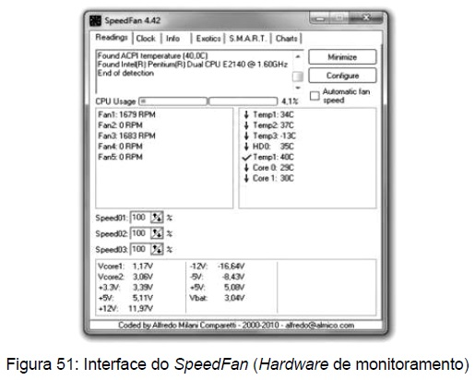

Cuidados e resoluções de problemas de superaquecimento:

**Problema 1:** Superaquecimento do processador ou da fonte, devido a parada ou lentidão no funcionamento da ventoinha do cooler ou da fonte;  
Solução: Verificar se não há acúmulo de pó na ventoinha do cooler ou da fonte. Se houver, limpar o excesso com um pincel.  
Solução: Substituir a fonte ou o cooler.

**Problema 2:**Excesso de equipamentos dividindo a mesma tomada;  
Solução: Distribuir os equipamentos em outras tomadas.

**Problema 3:**Excesso de componentes utilizando fonte com uma potência insuficiente para suportar a todos;  
Solução: Substituir a fonte por uma de maior potência.

**Limpar a BIOS (clear CMOS)**

Em determinados momentos poderá ser necessário resetar a BIOS, ou seja, limpar a BIOS. Este procedimento restaura as configurações padrão da placa-mãe, ou seja, zera todas as configurações realizadas pelo usuário e pode ser necessário em alguns casos, como por exemplo, esquecimento da senha do Setup, aumento na frequência do processador, causando problemas para reiniciar a máquina, problemas que impeçam a inicialização do sistema em decorrência de problemas com a placa-mãe, etc.

A placa-mãe possui um jumper, denominado “Clear CMOS”, localizado próximo à bateria.

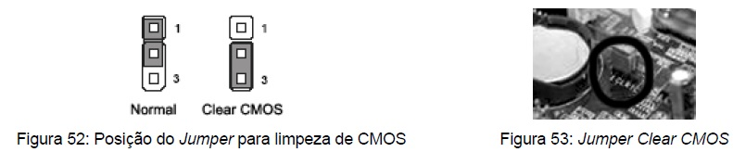

Para realizar a limpeza da CMOS execute os seguintes procedimentos:

• Desligue o computador;  
• Localize o Jumper Clear CMOS;  
• Posicione o Jumper no modo “Clear CMOS” (pinos 2 e 3);  
• Ligue o computador por 20 segundos. (Obs.: o computador não apresentará nenhuma atividade, nem o cooler irá acionar);  
• Desligue o computador;  
• Retorne o Jumper para a posição “Normal” (pinos 1 e 2);  
• Ligue o computador e estará concluída a limpeza da CMOS.

DICAS

Sites interessantes:

• http://dicasmacetes.blogspot.com/2007/05/manuteno-preventiva-do-seu-pc.html  
• http://Hardwareemontagem.blogspot.com/2008/12/20-principais-dicas-sobre-manuteno.html  
• http://www.portoseguro.com.br/porto-seguro/produtos/automovel/dicas-help-desk.html

13--------------------------------------------------------------------

## Problemas de software

Assim como há uma grande variedade de problemas relacionados com o Hardware, o mesmo acontece com os Softwares.

Os problemas com os Softwares podem ir desde defeitos com o sistema operacional até os softwares aplicativos ou Drivers. A resolução vai depender do problema apresentado, onde podemos resolver refazendo uma determinada configuração, reinstalando um programa ou Driver, atualizando um determinado Hardware ou SO, ou até mesmo formatando o computador e reinstalando o SO.

Abaixo temos uma lista de alguns problemas e suas respectivas resoluções.

**Problema:** Incompatibilidade do Programa com o Sistema Operacional.  
Solução: Procurar outra versão ou outro programa equivalente com o Sistema Operacional instalado no computador.

**Problema:** Incompatibilidade do Programa com o Hardware.  
Solução: Adequar o Hardware conforme especificação mínima exigida pelo Software.  
Ex: o software requer 1GB de memória, porém, o computador só tem 512MB. Para corrigir devemos instalar mais 512MB de RAM no computador.

**Problema:** Não é possível a instalação do software por haver outro aplicativo instalado que impossibilita a instalação do mesmo (software com defeito).  
Solução: Desinstalar o software que está causando o problema. Algumas vezes essa desinstalação deverá ser feita manualmente.

**Problema:** Vírus causando defeitos de operação da máquina, tais como, reinicialização do computador, travamento, perda de arquivos, etc.  
Solução: Dependendo do que estiver ocorrendo, para solucionarmos este problema alguns procedimentos são necessários:  
• Varredura com um bom antivírus e anti-spyware;  
• Exclusão manual do programa com o vírus que está causando o problema;  
• Entrar no Modo de Segurança do sistema operacional (pressionar a tecla F8 constantemente durante o boot para entrar no Modo de Segurança do Windows) e executar o antivírus (procedimento para o SO Windows).  
• Agendar um escaneamento de boot através do antivírus.  
• Em alguns casos, será necessária a formatação e reinstalação do Sistema Operacional.

**Problema:** Acúmulo de arquivos temporários gerados por acesso à Internet. Quando acessamos a internet, o computador armazena uma grande quantidade de arquivos, como por exemplo: vídeos, texto, fotos, imagens, etc., em suas pastas de arquivos temporários, necessários para exibir as páginas da internet.

Assim como qualquer outro arquivo, estes arquivos ocupam espaço no HD, e o acúmulo deles, com o tempo, irá tornar o computador mais lento. Será então necessário realizar a limpeza desses arquivos. Tanto o Windows quanto o Linux possuem ferramentas que executam este tipo de função. Além de outras ferramentas que também possuem esta funcionalidade, como veremos a seguir:

No Windows, deverão ser executados os seguintes procedimentos:

Iniciar / Todos os programas / Acessórios / Ferramentas do Sistema / Limpeza de Disco.

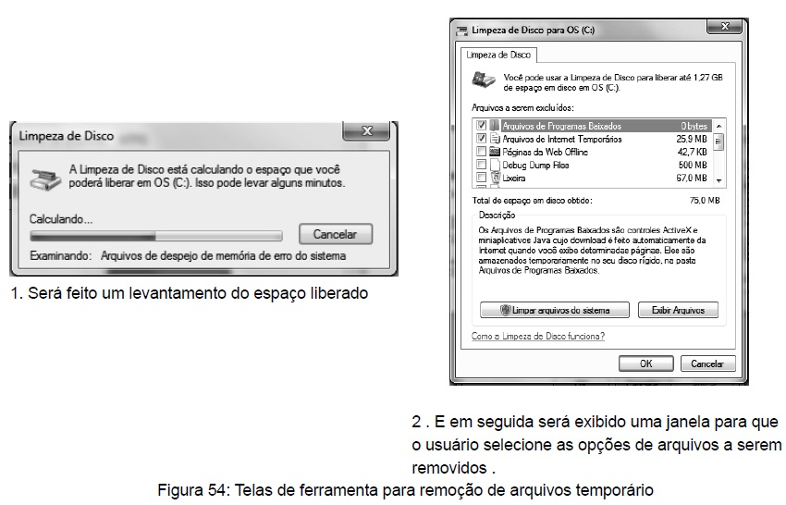

No Linux Ubuntu, deverá ser executado os seguintes procedimentos:

• Locais / Pasta Pessoal / Ctrl L  
• Será exibido a caixa de diálogo  
• Digite: mp (para acessar os arquivos temporários)  
• Selecione todos os arquivos desta pasta e Delete os arquivos.

Além destas ferramentas próprias dos SO, existem outras variedades que podem ser instaladas no computador, e além de limpeza de arquivos, normalmente possuem diversas outras funcionalidades, como por exemplo, Advanced System Care, CCleaner, etc.

14------------------------------------------------------------

## Simulador de defeitos

Simuladores de defeitos são importantes ferramentas que auxiliam virtualmente o usuário a resolver problemas que de fato ocorrem no dia-a-dia.

Uma dessas ferramentas é o simulador da Intel (figura 55) que consiste em verificar os problemas propostos pelo simulador e tentar corrigir o problema.

Então....

Executem o simulador e vamos descobrir os problemas propostos...

O simulador da Intel pode ser baixado em:

http://ziggi.uol.com.br/downloads/simulador-de-defeitos

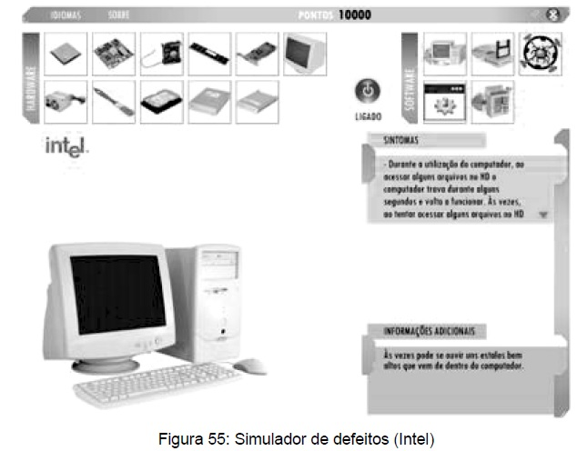

15-----------------------------------------------------------

## Bibliografia/Links Recomendados

MORIMOTO, Carlos Eduardo. **Hardware: O guia definitivo**. Porto Alegre: Sulina, 2007.

TANENBAUM, A. **Organização Estruturada de Computadores**. 3. ed. Rio de Janeiro: Prentice- Hall, 1992.

TORRES, Gabriel. **Hardware: Curso Completo**. 2. ed. Axcel Books, 1998.

VALCONCELOS, Laércio. **Hardware na Prática.** 3. ed. Rio de Janeiro: Laércio Vasconcelos Computação, 2009.

VALCONCELOS, Laércio. **Manutenção de Micros na Prática**. 2. ed. Rio de Janeiro: Laércio Vasconcelos Computação, 2008.

Intel Corporation. **Desktop Boards: soluções de problemas do BIOS**. Disponível em: <http://www.intel.com/support/pt/motherboards/desktop/sb/cs-028780.htm>. Acessado em: 12/01/2012.

Clube do Hardware. **Trocando a Bateria da Placa-mãe**. Disponível em: <http://www.clubedoHardware.com.br/artigos/Trocando-a-Bateria-da-Placa-Mae/745/1>. Acessado em 30/01/2012.

GdH Press. **Formatação**. Disponível em: <http://www.gdhpress.com.br/hmc/leia/index.php?p=cap5-10>. Acessado em 30/01/2012.

Clube do Hardware. **Tudo o Que Você Precisa Saber Sobre Chipsets.** Disponível em: <http://www.clubedoHardware.com.br/printpage/Tudo-o-Que-Voce-Precisa-Saber-Sobre-Chipsets/568>. Acessado em 30/01/2012.

LEAL. A. R. **Barramentos em Microcomputadores**. Disponível em: <http://www.lee.eng.uerj.br/downloads/graduacao/microprocessadores/artigos_saber/a_publicar/barramento1.pdf>. Acessado em 30/01/2012.

GdH Press. **Placas-Mãe e Barramentos**. Disponível em: <http://www.Hardware.com.br/guias/placas-mae-barramentos/vida-morte-agp.html> Acessado em 01/02/2012.

InfoWester. **Tecnologia USB (Universal Serial Bus)**. Disponível em: <http://www.infowester.com/usb.php>. Acessado em: 06/01/2012.